|  |
| --- |
| **Manual de Procesos** |
|  |

Contenido

**Introducción:** 3

**Acta Constitutiva (Marco Legal):** 4

**Objetivo del Manual:** 15

**Alcance:** 15

**Relación de Procesos Documentados:** 15

**Estructura Organizacional:** 17

**Nivel 0.** 18

**0. Ingreso del Beneficiario a la Asociación por Problemas de Adicción** 19

**Nivel 1.** 38

**01. Supervisa que el Traslado del Beneficiario (domicilio personal - Asociación) se Realice de Manera Adecuada de acuerdo a las Políticas y Protocolo de Seguridad de la Asociación** 39

**02. Supervisar la Ejecución Correcta del Registro del Beneficiario una vez que éste se Encuentre Físicamente en las Instalaciones de la Asociación** 48

**03. Supervisar el Seguimiento del Protocolo de Seguridad para la Entrega de Pertenencias del Beneficiario** 57

**04. Supervisar el Ingreso a la Sala de Recuperación de la Asociación para su Observación y Valoración Durante el Periodo de Crisis Inicial** 62

**05. Supervisar la Ejecución de la Primera Etapa de Rehabilitación del Beneficiario (internamiento)** 69

**06. Supervisar la ejecución de la segunda etapa de rehabilitación del Beneficiario (medio internamiento)** 79

**07. Supervisar la ejecución de la tercera etapa de rehabilitación del Beneficiario (luz verde)** 88

# **Introducción:**

El presente documento pretende servir de orientación y guía a quienes tienen bajo su responsabilidad la elaboración del Manual de Procedimientos de la Asociación ““PROYECTO DE VIDA Y AMOR” para su buen funcionamiento dentro del territorio de los Estados Unidos Mexicanos; la actualización de éstos deberá realizarse cada vez que se susciten cambios en la estructura de los estatutos reglamentarios y/o funcionales.

El Manual de Procedimientos tiene por objeto integrar en un solo documento, la información básica relativa a los antecedentes, marco jurídico- administrativo, objetivo, funciones, estructura orgánica y descripción del procedimiento especializado en el Tratamiento de las Adicciones; contribuyendo a la orientación del personal de nuevo ingreso y facilitando su incorporación a las funciones del establecimiento.

# **Acta Constitutiva (Marco Legal):**

**CAPITULO PRIMERO**

**DE LA DENOMINACIÓN, DOMICILIO, DURACION, OBJETO Y NACIONALIDAD**

**ARTICULO PRIMERO. -**  La asociación se denomina "PROYECTO DE VIDA Y AMOR", que irá seguido de las palabras ASOCIACIÓN CIVIL o de sus iniciales "A C ".

**ARTÍCULO SEGUNDO**- El domicilio de la asociación ser en el Municipio de Ecatepec de Morelos, Estado de México, pudiendo establecer oficinas en cualquier otro lugar de la República Mexicana que se considere conveniente para el mejor desempeño de su finalidad sin que esto implique renuncia a su domicilio inicial.

**ARTICULO TERCERO**. - La duración de la asociación será por un periodo indefinido.

**ARTICULO CUARTO. - OBJETO SOCIAL LA ASOCIACIÓN NO PERSEGUIRA FINES DE LUCRO, NO INFLUIRA EN LA LEGISLACIÓN NI REALIZARA ACTIVIDADES DE PROSELITISMO PARTIDISTA, POLITICO ELECTORAL NI RELIGIOSO, TENIENDO COMO BENEFICIARIOS UNICAMENTE A PERSONAS CON PROBLEMAS DE VULNERABILIDAD EN CUALQUIER ESTRATO SOCIAL; ES DECIR A GRUPOS EXPUESTOS A LAS ADICCIONES DE CUALQUIER TIPO, EN ESTADO DE ABANDONO O CALLE, ASÍ COMO EN NECESIDAD DE ASISTENCIA O ATENCIÓN HUMANITARIA; MEDIANTE LAS SIGUIENTES ACTIVIDADES:**

1. La atención a grupos vulnerables y sociedad civil en lo general, sin importar su estrato social, expuesta a problemas de adicciones; mediante su previa admisión en las instalaciones de la Asociación.
2. Asilo o estancia durante el tiempo que al beneficiado tenga a bien requerir de acuerdo a la evaluación profesional de especialista en materia, salvaguardando la integridad física, mental de los usuarios y personal en general, así como las instalaciones de la asociación.
3. Brindar orientación, terapias, traslados de acuerdo a su grado de vulnerabilidad en el proceso de la enfermedad, con el propósito de lograr una estabilidad personal con la finalidad de mejorar sus propias condiciones de vida y subsistencia.
4. Llevar a cabo todos los actos tendientes a reivindicar la dignidad humana, restableciendo la funcionalidad de los beneficiados en el medio social, mediante talleres ocupacionales a través de la cultura, deporte hasta su integración en el ámbito laboral y social.
5. Para efectos de cumplir con el objeto social, la Asociación civil podrá realizar todos los actos, convenios contratos, actividades y operaciones administrativas, civiles mercantiles que sean necesarios para la subsistencia de la misma y para llevar los actos de restitución de los beneficiarios en la sociedad; así como de llevar a cabo las demás funciones que le señale la Ley de la materia o se deriven de los presentes estatutos y todas aquellas actividades propias de la Institución.
6. La asistencia o rehabilitación médica, entre otras, la psicoterapia, la terapia familiar, el tratamiento o la rehabilitación de personas.
7. Orientación social, entre otras la atención o la prevención de la violencia intrafamiliar.
8. La organización, clasificación y otorgamientos de todo tipo de apoyos a fundaciones, colegios, clínicas y hospitales autorizados para recibir donativos, el apoyo de investigación científica, siempre que se encuentren inscritas en el Registro Nacional de Instituciones Científicas y Tecnológicas.
9. La organización, clasificación y otorgamiento de todo tipo de apoyos a fundaciones y asociaciones sin carácter lucrativo autorizadas para recibir donativos y constituidas para la realización de obras de beneficio público y asistencia y apoyo social de cualquier tipo o clase
10. Participar coordinadamente con entidades y organismos nacionales e internacionales en campaña de difusión encaminadas a prevenir problemas de salud.
11. Apoyo con conferencias sectores con problemas de salud pública.
12. Asistencia jurídica, orientación entre otras, la representación ante autoridades administrativas o jurisdiccionales, el apoyo y la promoción para la tutela de los derechos de los beneficiarios.
13. Apoyo en la defensa y promoción de los derechos humanos, capacitación, difusión, orientación y asistencia jurídica en materia de garantías individuales incluida la equidad de los genero, o de las prerrogativas inherentes a la naturaleza de la persona establecidas en la Constitución Política de los Estados Unidos Mexicanos y en las disposiciones legales que de ella emanen, siempre y cuando no impliquen o conlleven acciones de índole político, religioso o destinadas a influir en la legislación y dichas acciones no están vinculadas con actos o resoluciones de organismos y autoridades electorales, resoluciones de carácter jurisdiccional, conflictos de carácter laboral, la interpretación de las disposiciones constitucionales o legales y actos u omisiones entre particulares.
14. Para el desarrollo de estas actividades podemos recibir donativos de personas físicas y morales como instituciones gubernamentales o no gubernamentales del estado, de la república mexicana o el extranjero.
15. La Asociación Civil, no persigue fines de lucro y las actividades tendrán como finalidad primordial el cumplimiento de su objeto social, por lo que no podrá intervenir en campañas políticas ni en actividades de propaganda o destinadas a influir en la legislación; no se considera que influye en la legislación la publicación de un análisis o de una investigación que no tenga carácter proselitista o la asistencia técnica a un órgano gubernamental que lo hubiere solicitado por escrito.

**ARTICULO CUARTO A**.- Los procedimientos de ejecución dispuestos presente estatuto están establecidos en su reglamento. Este solo podrá ser modificado por acuerdo del cincuenta por ciento más uno de sus asociados, en reunión extraordinario o por consejo directivo; las modificaciones, en primera instancia, deben ser propuestas por a la asamblea.

**ARTICULO CUARTO B.-** Los asuntos que no están considerados en este estatuto serán resueltos por las Asambleas Generales y del Consejo.

**ARTICULO QUINTO.-** La asociación es de nacionalidad mexicana sin embargo, con arreglo a la legislación mexicana vigente, esta permitir la participación social de extranjeros; por lo que sus asociados de conformidad con lo dispuesto en la fracción primera del Articulo veintisiete constitucional, el articulo quince de la Ley de Inversión Extranjera y el Articulo treinta y uno de su respectivo Reglamento, convienen en que “Todo extranjero que, en el acto de la constitución o en cualquier tiempo ulterior, adquiera un interés a participación social en la Asociación, se considera por ese simple hecho como mexicano respecto de uno y otra, y se entenderá que conviene en no invocar la protección de su gobierno, bajo la pena, en caso de faltar a su convenio, de perder dicho interés o participación en beneficio de la Nación Mexicana, en la Inteligencia de que en caso de ingreso de algún asociado extranjero deberá solicitarse el permiso previo a la Secretaria de Relaciones Exteriores".

La asociación es de nacionalidad mexicana, sin embargo, con arreglo a la legislación mexicana vigente, ésta podrá permitir la participación social de extranjeros, estableciendo de manera irrevocable que su órgano de administración y sus representantes deberán ser siempre mayoritariamente integrado por ciudadanos mexicanos. Lo anterior en términos de la fracción primera del articulo veintisiete constitucional, del articulo décimo quinto de la Ley de Inversión Extranjera y del articulo catorce del Reglamento de la Ley de Inversión Extranjera y del Registro Nacional de Inversiones Extranjeras.

Los asociados extranjeros actuales o futuros, se obligan ante la Secretaria de Relaciones Exteriores en considerarse como nacionales respecto de las partes sociales o derechos que adquieran en la presente Asociación de los bienes, derechos Concesiones, participaciones o intereses de que sea titular la sociedad y de los derechos y obligaciones que deriven de los contratos en que sea parte la presente sociedad, por lo cual no invocarán la protección de sus gobiernos, bajo la pena de perder en beneficio de la nación mexicana los bienes y derechos que hubieren adquirido

**CAPITULO SEGUNDO**

**DEL PATRIMONIO DE LA ASOCIACIÓN**

**ARCULO SEXTO. -** La Asociación no tendrá un capital fijo y su patrimonio se integrará con:

1. Las aportaciones ordinarias y/o extraordinarias en numerario o en especie que sus Asociados realicen a la Asociación en la forma que determine la asamblea general.
2. Con las cuotas que, por inscripción cooperación, cubran los asistentes a los diferentes actividades o eventos que organice la Asociación.
3. Con los apoyos y estímulos públicos, donativos, herencias o legados que la Asociación reciba.
4. Con los recursos que obtenga mediante eventos de recaudación para el cumplimiento de su objeto social.
5. Con otros ingresos que la Asociación en general perciba en virtud de actividades relacionadas directa o indirectamente con su objeto.

**ARTICULO SEPTIMO.-** El patrimonio de la asociación, incluyendo los apoyos y estímulos públicos que reciba, se destinará exclusivamente a los fines propios de su objeto social, no pudiendo otorgar beneficios sobre el remanente distribuible a persona física alguna o a sus integrantes personas físicas o morales, salvo que se trate, en este último caso de alguna persona moral autorizada para recibir donativos deducibles en términos de la Ley del Impuesto sobre la Renta o se trate de la remuneración de servicios efectivamente recibidos.

La asociación no debe distribuir entre sus asociados, remanentes de los apoyos y estímulos públicos que reciba. Lo estipulado en el presente artículo es de carácter irrevocable.

**CAPITULO TERCERO**

**DE LOS ASOCIADOS**

**SECCIÓN PRIMERA CLASES DE ASOCIADOS**

**ARTICULO OCTAVO. -** Podrán ser miembros de la Asociación las personas físicas que autorice la Asamblea General de Asociados.

1. Los asociados tendrán carácter honorifico;
2. En caso de fallecimiento de alguno de los asociados, la Asociación continuará con los asociados sobrevivientes, Los herederos o legatarios no tendrán derecho a la devolución de las aportaciones realizadas por el asociado fallecido; y
3. c-En ningún caso, los asociados tendrán derecho a recuperar sus aportaciones.

**SECCION Il. REQUISITOS DE ADMISION**

**ARTICULO NOVENO. -** Para obtener el ingreso a la Asociación es necesario tener amplia solvencia moral, solicitar la admisión por escrito ante el Consejo Directivo, según sea el caso, y ser apoyada la solicitud por dos Asociados Activos que estén en pleno uso de sus derechos, a efecto de que la Asamblea General de Asociados resuelva lo conducente.

**ARTICULO DECIMO. -** La firma de la solicitud de ingreso, implica la obligación de los Asociados en el cumplimiento de estos estatutos y en los reglamentos Interiores de la Asociación.

**ARTICULO DÉCIMO PRIMERO. -** Quererse acoger a los fines de la Asociación y estar dispuesto a cumplir con los estatutos sociales y las determinaciones de las Asambleas Generales y del Consejo.

**ARTICULO DÉCIMO SEGUNDO**. - Son deberes de los Asociados:

1. Cubrir las cuotas ordinarias y extraordinarias que determine la Asamblea General de Asociados.
2. Acatar estos estatutos y los reglamentos y decisiones de la Asamblea General de Asociados.
3. Comportarse con lealtad respecto a los intereses de la Asociación.
4. Abstenerse de votar las decisiones en que se encuentren directamente interesados ellos, su cónyuge, sus ascendientes, descendientes a parientes colaterales dentro del segundo grado.

**ARTICULO DECIMO TERCERO. -**Son derechos de los Asociados:

1. Ser inscrito en el libro de registro de Asociados que lleve la Asociación.
2. Concurrir personalmente o a través de apoderado a las asambleas generales ordinarias y extraordinarias.
3. Votar en las asambleas generales, gozando cada Asociado de un voto.
4. Formar parte del Consejo Directivo si tienen por lo menos un año de haber Ingresada a la Asociación.
5. Desempeñar con diligencia cualquier cargo, puesto o comisión que les fuere apasionada por los órganos sociales.
6. Solicitar y obtener de la Administración, toda clase de informes respecto a las actividades y operaciones de la Asociación, pudiendo examinar los libros de contabilidad y demás papeles de esta
7. Vigilar que las cuotas y los demás ingresos que la Asociación perciba se destinen al objeto de su constitución.
8. Denunciar a la Asamblea General, las Irregularidades en que incurra la Administración.
9. Dar aviso por escrito de separación de la Asociación, con dos meses de anticipación.
10. En general, los que se derivan de la ley y de estos estatutos.

**SECCION II DE LA SEPARACION Y EXCLUSION DE LOS ASOCIADOS**

**ARTICULO DECIMO CUARTO. -** Cualquier Asociado podrá separarse de la Asociación por renuncia hecha por escrito, por lo menos con dos meses de anticipación ante el Consejo Directivo según sea el caso.

**ARTICULO DECIMO QUINTO. -** Son causas de exclusión de un Asociado:

1. La falta de pago de las cuotas que determine la Asamblea General, si no lo hace dentro del plazo que para tal efecto designe dicho órgano social.
2. Notoria mala conducta a juicio de la Asamblea Genera.
3. La comisión de actos fraudulentos, actos dolosos, actos constitutivos de delito en contra de la Asociación o de alguno de sus beneficiarios.
4. Negarse sin motivo justificada a desempeñar los cargos, puestos o comisiones que le encomienden los órganos sociales.
5. Causar por negligencia, dolo o incompetencia, perjuicios graves a los intereses de la Asociación, y
6. Faltar al cumplimiento de cualquier otra obligación que se derive de la ley o de los estatutos.

**ARTICULO DÉCIMO SEXTO. -** Los Asociados que voluntariamente se separen o que fueren excluidos, perderán todo derecho a recuperar sus aportaciones o cuotas.

**SECCION IV. DEL REINGRESO.**

**ARTICULO DECIMO SEPTIMO. -** Los Asociados que hubieren sido excluidos por alguna de las causas a que se refiere el Artículo 15 de estos estatutos, no podrán reingresar a la Asociación.

**CAPITULO V**

**DE LOS ORGANOS DE LA ASOCIACIÓN.**

**ARTICULO DECIMO OCTAVO. -** La dirección, administración y vigilancia de la Asociación, estará respectivamente a cargo de

1. La Asamblea General de Asociados
2. Un Consejo Directivo.

**SECCIÓN I. DE LAS ASAMBLEAS GENERALES**

**ARTICULO DECIMO NOVENO-** La asamblea general es el órgano supremo de la Asociación y sus acuerdos obligan a todos los asociados, presentes y ausentes, siempre que dichos acuerdos se tomen conforme a la ley y estos estatutos y tendrá las siguientes funciones:

1. Garantizar la calidad y profesionalización de la aparición de los usuarios.
2. Emitir políticas y lineamientos de la operación
3. Vigilar la atención y la calidad de los servicios.
4. Realizar visitas periódicas de supervisión y evaluación.
5. Elaborar anualmente el programa de trabajo del personal operativo.
6. Generar y aprobar el presupuesto de ingresos y egresos.
7. Vigilar la correcta aplicación de los recursos.
8. Proponer y desarrollar políticas que normen los criterios para el manejo y la Optimización en el uso de los recursos materiales y financieros.
9. Participar en la elaboración de los manuales de organización y de procedimientos
10. Determinar sobre la exclusión y admisión de asociados.
11. Aprobar la contratación del personal operativo y las demás relativas que deriven de sus funciones.

**ARTICULO VIGESIMO. -** Las asambleas generales serán ordinarias y extraordinarias.

Unas y otras deberán reunirse en el domicilio social, salvo caso fortuito o de fuerza mayor.

**ARTICULO VIGESIMO PRIMERO. -** Las asambleas ordinarias deberán celebrarse por lo menos una vez al año y les corresponderá conocer, además de los asuntos que no están expresamente conferidos por este ordenamiento a las asambleas generales extraordinarias, de los siguientes:

1. Discutir, aprobar, modificar o reprobar el balance anual y tomar las medidas que juzgue oportunas.
2. Aprobar el informe que rinda el Consejo Directivo según sea el caso, sobre las actividades del ejercicio social correspondiente.
3. Designar a los miembros del Consejo Directivo, en los casos de terminación, separación o remoción de los cargos y de fallecimiento de cualquiera de los integrantes de los mencionados órganos.
4. Conocer de las denuncias hechas por los Asociados, así como de las presentadas directamente o por la autoridad judicial competente, debiendo resolver lo conducente, tomando en consideración los intereses generales de la Asociación, y
5. Fijar y modificar las cuotas ordinarias o extraordinarias aplicables al siguiente ejercicio.
6. Autorizar la admisión y exclusión de Asociados.
7. Aprobar la contratación del personal operativo.

**ARTICULO VIGESIMO SEGUNDO. -** Las asambleas generales extraordinarias se reunirán cuando sean convocadas, para tratar cualquier asunto no reservado a la asamblea ordinaria, entre otros:

1. Disolución y Liquidación de la Asociación.
2. Modificación de estatutos sociales.
3. Modificación del Consejo Directivo.

**ARTICULO VIGESIMO TERCERO. -**  Las asambleas generales deberán sor convocadas por el Consejo Directivo según sea el caso, o a petición de una tercera parte del total de los Asociados por lo menos con 15 (quince) días naturales de anticipación a la fecha señalada para la reunión sin que se cuente el día que se efectué la convocatoria y el día en que haya de celebrarse la asamblea.

**ARTÍCULO VIGESIMO CUARTO-** La convocatoria para las asambleas se hará mediante su publicación en un diario de mayor circulación o mediante circulares enviadas al domicilio de cada asociado que tenga registrado en la asociación.

**ARTICULO VIGESIMO QUINTO-** En las convocatorias se expresará el lugar, fecha hora de la reunión y se establecerán los puntos del orden del día, en la inteligencia de que no podrá tratarse ningún asunto que no esté incluido expresamente en el orden del día, salvo en los casos en que asistan la totalidad de los asociados activos y acuerden por unanimidad de votos que se trate el asunto. No se incluir en el orden del día un inciso o renglón de "asuntos generales” u otra indicación análoga. La Convocatoria deberá ser firmada por el Presidente o Secretario del Consejo Directivo según sea el caso.

**ARTICULO VIGESIMO SEXTO. -** Las asambleas generales podrán reunirse sin necesidad de previa convocatoria y sus resoluciones serán válidas, cuando concurran la mayoría de los Asociados.

**ARTICULO VIGESIMO SEPTIMO. -** Para que una asamblea general ordinaria se considere legalmente reunida, es necesario que concurran a ella por lo menos la mayoría de los Asociados. Será necesaria la presencia de la mayoría de los Asociados, cuando se trate de asambleas generales extraordinarias

**ARTICULO VIGESIMO OCTAVO. -** Cada Asociado tendrá un voto en las asambleas; las resoluciones se tomarán por mayoría de votos de los asociados presentes.

**ARTICULO VIGESIMO NOVENO. -** Las asambleas serán presididas por el Presidente del Consejo Directivo según sea el caso, a falta de este por el Secretario y a falta de ambos por el Asociado que elijan los asistentes a la asamblea.

**ARTICULO TRIGESIMO. -** A fin de determinar a la asamblea puede instalare legalmente, el que presida designará de los presentes a un escrutador, para que certifiquen si se encuentra representado el quorum necesario y en caso afirmativo, declarará instalada la asamblea. Los escrutadores designados, levantarán una lista que firmarán los presentes para probar así su asistencia. Una vez instalada la asamblea, se tratarán los asuntos consignados en el orden del día.

**ARTICULO TRIGESIMO PRIMERO. -** Si el día de la asamblea, no pudieron tratarse por falta de tiempo, todos los asuntos para los que fue convocada, podrán suspenderse para proseguir otro u otros días, sin necesidad de nueva convocatoria, cualquiera que sea el número de asociados activos que concurran.

**ARTICULO TRIGESIMO SEGUNDO. -** Una vez declarada instalada la asamblea los Asociados no podrán desintegrarla para evitar la celebración, salvo que se trate de asamblea reunida sin publicación de convocatoria. Los asociados que se retiren o los que no concurran a la reanudación de una asamblea que se suspendiere por falta de tiempo, se entenderá que emiten su voto en el sentido de la mayoría de los presentes.

**ARTICULO TRIGESIMO TERCERO. -**Sólo en los casos de exclusión de Asociados la votación es secreta.

**ARTICULO TRIGESIMO CUARTO. -** De toda asamblea se levantará acta en el libro respectivo, que será firmada por el presidente y secretario de la misma. Como apéndice de dicha acta, se acompaña un ejemplar de la convocatoria, la lista de asistencia suscrita por los asociados que hubieren concurrido y las cédulas o documentos que se empleen en los casos mencionados en el artículo anterior.

**ARTICULO TRIGESIMO QUINTO. -** Las actas de las asambleas ordinarias y extraordinarias deben ser protocolizadas ante Notario e inscritas en el Registra Publico de la Propiedad y del Comercio que corresponda.

**SECCIÓN II. DE LA ADMINISTRACIÓN**

**ARTICULO TRIGÉSIMO SEXTO. -**  La administración de la Asociación corresponder un Consejo Directivo según determine la Asamblea de Asociados. En su caso, el Consejo Directivo estará integrado por un Presidente, un Secretario y un Tesorero, cargos que serán honoríficos al igual que sus Órganos. Cuando alguna de las personas que desempeñe estos cargos abandone o se ausente de forma temporal o definitiva la asociación, de tal manera que ésta se vea impedida para continuar con su objeto o resulten perjudicados sus asociados, deberá nombrar en asamblea un sustituto en el cargo en el término que el la autoridad jurídica que corresponda les fije, en el entendido que de no hacerlo voluntariamente éste Descentralizado lo hará en su rebeldía en términos de ley correspondiente del Estado de México le corresponda.

Esta cláusula se establece con carácter de irrevocable.

**ARTICULO TRIGESIMO SEPTIMO. -** Los miembros del Consejo Directivo durarán tiempo indeterminado en su cargo, hasta que mediante asamblea se designen sustitutos. Los cargos son personales e indelegables con las salvedades que se establecen en estos estatutos.

**ARTÍCULO TRIGESIMO OCTAVO. -** Para ser miembro del Consejo Directivo se requiere, además de tener la calidad de Asociado y ser mayor de edad, contar por lo menos con un año de haber ingresado a la Asociación y estar al corriente en el cumplimiento de sus obligaciones para con la Asociación

**ARTICULO TRIGÉSIMO NOVENO. -** El Consejo Directivo sesionará en cualquier tiempo cuando el caso lo amerite.

**ARTICULO CUADRAGESIMO. -** El Consejo Directivo será convocado por el Presidente o a falta de éste por el que lo sustituya en sus funciones.

**ARTÍCULO CUADRAGESIMO PRIMERO. -**  Para que el Consejo Directivo celebre válidamente sus sesiones, es necesario que concurran, cuando menos la mayoría de sus integrantes. Las resoluciones se tomarán por mayoría de votos de los miembros presentes, teniendo el presidente voto de calidad en caso de empate.

**ARTICULO CUADRAGESIMO SEGUNDO. -** Las sesiones del Consejo Directivo serán presididas por el presidente; a falta de éste, por la persona que designen los miembros presentes.

**ARTICULO CUADRAGESIMO TERCERO. -** De cada sesión del Consejo Directivos levantará un acta en el libro respectivo, que será firmada por el presidente o por quien haga sus veces en la sesión de que se trate y por el secretario respectivamente. Cuando por cualquier circunstancia no pudiere asentarse el acta de una sesión en el libro correspondiente, se protocoliza ante Notario.

**ARTICULO CUADRAGESIMO CUARTO. -** Las convocatorias y circulares o cualquier otra comunicación que gire el Consejo Directivo a los asociados solo serán válidos sí están firmadas por el Presidente y Secretario de la asociación o en ausencia de éstos por los suplentes.

**ARTICULO CUADRAGESIMO QUINTO**. - Son atribuciones del Consejo Directivo.

1. Representar legalmente a la Asociación a través de su Presidente, y por medio de los apoderados o delegados que se designen, ante las autoridades Federales, Estatales o Municipales, así como ante toda clase de instituciones particulares, personas físicas o morales, con el poder más amplio y general pero dentro de los límites que se deriven de la ley, estos estatutos y los acuerdos de la asamblea general:
2. Establecer oficinas que requiera, así como adquirir en propiedad o tomar en arrendamiento los muebles e inmuebles necesarios para la realización de los fines de la asociación, dentro de los límites del presupuesto de ingresos y egresos aprobado por la asamblea de asociados para cada ejercicio.
3. Celebrar los contratos y ejecutar los actos que tiendan a la realización de los fines de la Asociación.
4. Cumplir y hacer cumplir los acuerdos legalmente decretados por la asamblea general.
5. Disponer de los fondos de la Asociación para la consecución de los fines sociales.
6. Nombrar comisiones para la ejecución de algunos acuerdos que tome la asamblea general y para asuntos relacionados con el objeto de la Asociación que estime convenientes.
7. Remitir a los asociados periódicamente estados de cuenta que rendirá el Tesorero, en el que se haga constar la existencia de fondos y gastos erogados en el mes.
8. Formular el balance anual y someterlo a la consideración de la asamblea general.
9. Nombrar y renovar libremente a personal de la asociación, así como señalarles sus obligaciones y sus remuneraciones dentro de los límites del presupuesto de ingresos y egresos aprobado por la asamblea de asociados en cada ejercicio.
10. Convocar a asambleas generales.
11. Llevar los libros de la Asociación.
12. Rendir a la asamblea general un informe sobre las actividades realizadas durante el ejercicio social
13. En general todos aquellos que le confiera la ley y estos estatutos.

El Presidente tendrá la representación legal de la asociación de forma independiente, pero de manera conjunta con el Secretario y Tesorero en cuanto al dominio y gozará de los poderes y facultades siguientes, los cuales, ejerce por acuerdo expreso y podrán ser limitados en cualquier momento por la asamblea; para estar en posibilidad de llevar a cabo lo anterior, y gozará de los poderes y facultades siguientes:

**I). - PODER PARA ACTOS DE DOMINIO,** de conformidad con el último párrafo del Artículo 7.931 del Código Civil para el Estado de México y los Artículos correlativos de los Códigos Civiles de los Estados de la República Mexicana.

**II). - PODER GENERAL PARA ACTOS DE ADMINISTRACION,** conforme al tercer párrafo del Artículo 7.931 del Código Civil para el Estado de México y los Artículos correlativos de los Códigos Civiles de los Estados de la República Mexicana, con facultades para poder realizar todas las operaciones inherentes al objeto de la Asociación, mencionándose en forma enunciativa pero no limitativa, las de celebrar contratos.

**III). - PODER GENERAL PARA OTORGAR, SUSCRIBIR Y ENDOSAR TÍTULOS DE CREDITO** de acuerdo con el Artículo 9 novena de la Ley General de Títulos y Operaciones de Crédito, pudiendo en forma enunciativa y no limitativa, abrir y cerrar cuentas bancarias, con facultad para designar a las personas autorizadas en contra de dichas cuentas y para solicitar y obtener préstamos en nombre de la Asociación.

**IV).- PODER GENERAL, JUDICIAL, PARA PLEITOS Y** COBRANZAS de acuerdo con el primer párrafo del Artículo 7.931 del Código Civil para el Estado de México y los Artículos correlativos de los Códigos Civiles de los Estados de la República Mexicana, con todas las facultades generales relativas al ejercicio de dicho mandato, así como las facultades especiales que requieran cláusula especial conforme a la Ley, entre las que de una manera enunciativa pero no limitativa se citan las siguientes: ejercitar toda clase de derechos y acciones ante cualesquiera Autoridades de la Federación, de los Estados y de los Municipios, ya sea en jurisdicción voluntaria, contenciosa o mixta ya se trate de Autoridades Civiles Judiciales o Administrativas o bien del Trabajo, sean éstas Juntas de Conciliación o tribunales de Arbitraje, Locales o Federales; contestar demandas, oponer opciones y reconvenciones, someterse a cualquier jurisdicción, articular y absolver posiciones, recusar magistrados, jueces, secretarios, peritos y demás personas en derecho recusables; desistirse de lo principal, de sus incidentes, de cualquier recurso y del amparo, que podrá promover cuantas veces estime conveniente; rendir toda clase de pruebas, reconocer firmas y documentos, objetar éstos y redargüirlos de falsos, transigir y comprometer en árbitros. asistir a juntas, diligencias y almonedas, hacer posturas, pujas, mejoras, formular acusaciones, querellas y constituirse en parte de causas criminales o coadyuvante del Ministerio Publico, causas en las que podrá ejercitar las más amplias facultades que el caso requiera, Gozar también de las facultades a que se refieren los Artículos 11 once, 692 seiscientos noventa y dos, fracción Il segunda y lll tercera y relativos de la Lay Federal del Trabajo, estando facultado para representar a la Asociación en las audiencias a que se refieren los Artículos 876 ochocientos setenta y seis y 878 ochocientos setenta y ocho de la Ley y en general en cualquier etapa de les procedimientos laborales que se ventilen en su contra; para que comparezca ante todo tipo de Autoridades Laborales, de las que se menciona en el Articulo 523 quinientos veintitrés de de dicha Ley, a realizar todo tipo de gestiones y trámites necesarios para la solución de los asuntos que correspondan a la Asociación mandante, y para llevar a cabo cualquier tipo de acto o convenio derivado de las relaciones obrero-patronales, estado facultado para suscribir cualquier documento convenio o contrato.

**V).- FACULTADES PARA OTORGAR, SUSTITUIR Y REVOCAR PODERES**, Podrá otorgar poderes generales o especiales, o sustituir en todo o en parte las anteriores facultades, sin que por ello se entiendan disminuidas las propias, pudiendo revocar en cualquier tiempo, total o parcialmente, los otorgamientos o sustituciones que hubieren hecho  
  
**V).- FACULTADES ADMINISTRATIVAS EN MATERIA FISCAL**: En los términos del párrafo segundo del articulo 2554 dos mil quinientos cincuenta y cuatro del Código Civil Federal y sus correlativos en los demás Códigos Civiles de los Estados en los cuales se ejerce éste poder y con fundamento en articulo 19 diecinueve del Código Fiscal de la Federación y de forma enunciativa mas no limitativa se señalan las siguientes: para que en nombre, por cuenta y en representación de la asociación realice toda clase de trámites y gestiones ante las autoridades fiscales y de recaudación de la república Mexicana, para que realice todos los trámites y gestiones necesarias ante la Secretaria de Hacienda y Crédito Público y Servicio de Administración Tributaria y demás autoridades fiscales y de recaudación de la República Mexicana, tendientes a solicitar y obtener la Inscripción de la sociedad ante el Registro Federal de Contribuyentes y el certificado de la firma electrónica de conformidad con el Código Fiscal de la Federación facultándole para proporcionar a dicha Dependencia la información necesaria a que se refiere el Reglamento del Código antes citado.

Facultades para que, en nombre y representación de la asociación, reciba donaciones, en calidad de donatario autorizado, formule, suscriba y presente toda clase de avisos, declaraciones, comunicaciones, peticiones, solicitudes de exención, solicite devoluciones, compensaciones, ente las autoridades Hacendarias, tanto de la Federación, del Estado y del Municipio.

Facultades para que en nombre y representación de la sociedad firme los documentos públicos o privados que el ejercicio del mandato requiera.

Facultades para que en nombre y representación de asociación reciba notificaciones, para que pueda ofrecer y rendir pruebas y presentar promociones relacionadas con esta materia.

Para que represente a la asociación en todos actos y asuntos emitidos por autoridades administrativas y fiscales ya sean Federales, Estatales y/o Municipales, autoridades administrativas y organismos federales descentralizados o autónomos del orden federal tendientes a la protección y defensa de la poderdante. Atender revisiones e inspecciones de cualquier índole, auditorias, visitas domiciliarias, Interponer Inconformidades así mismo con las demás facultades judiciales o administrativas que se requieran. Facultades para interponer toda clase de recursos, ordinarios y extraordinarios y se desista de ellos: solicite registros ante dichas Dependencias Oficiales; entre los impuestos correspondientes a esas autoridades: ya sean por concepto de Impuesto sobre la Renta, Impuesto al Valor Agregado o cualquier otro de carácter Federal Estatal o Municipal; solicite devoluciones, compensaciones y en general realice cualquier trámite promoción, gestión o iniciativa que tenga relación con las Leyes Fiscales. Facultad para tramitar y gestionar ante la Secretaria de Hacienda y Crédito Publico todo lo relativo a la Sociedad, para todo lo relacionado con visitas domiciliarias, inspecciones, auditorias fiscales, pudiendo firmar promociones en trámites de ellas y procedimientos de inconformidades, conciliación y juicios del orden fiscal aún ante el Tribunal Federal de Justicia Fiscal y Administrativa, y ante la Procuraduría de la Defensa del Contribuyente.

**VII)-. LIMITANTES**. En el otorgamiento de cualquiera de estos Poderes la Asociación y sus representantes no tendrán facultades que impliquen el desvió del patrimonio a fines distintos al objeto social, tales como garantizar obligaciones de terceros, ceder, donar, constituirse como obligados solidarios, avalar títulos de crédito, otorgar préstamos, ni entregara mediante contratos de mutuo o comodato entre otros relativo a comprometer el patrimonio de la institución.

**ARTICULO CUADRAGESIMO SEXTO. -** En casos urgentes en que no pueda reunirse desde luego el Consejo Directivo, el presidente tomará las medidas que procedan, a reserva de dar cuenta de ello al Consejo Directivo en la primera junta que tengan.

**DEL PRESIDENTE.**

**ARTÍCULO CUADRAGESIMO SÉPTIMO. -** Son deberes y facultades del Presidente:

1. Asistir a las juntas del Consejo Directivo y a las asambleas generales, presidiendo unas y otras.
2. Convocar la reunión del Consejo Directivo y a asambleas generales.
3. Cuidar de que el desenvolvimiento de las reuniones, tanto del Consejo Directivo como de las asambleas, se lleve a cabo con toda mesura y corrección, pudiendo hacer uso de los medios lícitos que tenga a su alcance para lograr este propósito.
4. Nombrar o hacer que se nombren las comisiones.
5. Firmar juntamente con el secretario, las actas de las sesiones del Consejo Directivos, así como las actas de las asambleas, una vez que estas sean aprobadas.
6. Poner el visto bueno juntamente con el tesorero, a los recibos que extienda la Asociación, así como a todos aquellos documentos que deban ser pagados por ella.
7. Ostentar la representación de la Asociación ante terceros, autoridades judiciales, administrativas, fiscales y de trabajo, tanto de orden federal, como local y municipal, teniendo para ello, el derecho de usar la firma social para los fines legales y estatutarios conducentes contará con las facultades a que se refiere el Artículo 46 arriba mencionado, con excepción de Poder para Actos de Dominio mismas que se ejercerán en pleno por el Consejo Directivo previo acuerdo de la Asamblea General.
8. Rendir un informe anual de su gestión, en la junta que se cite para dar posesión a al consejo directivo electo.

**DEL SECRETARIO**

**ARTICULO CUADRAGESIMO OCTAVO. -** Son deberes y facultades del secretario:

1. Dar cuenta en las sesiones con el acta de la sesión anterior y de la correspondencia y asuntos que deben tratarse.
2. Tomar nota de la asistencia a las sesiones.
3. Recoger las votaciones y dar cuenta del resultado de ellas al presidente.
4. Extender las actas de las sesiones una vez que fueren aprobadas por la asamblea general y asentadas en el libro correspondiente bajo su firma.
5. Firmar la correspondencia de la Asociación.
6. Llevar un registro de asociados, con sus domicilios.
7. Conservar bajo su más estricta responsabilidad la correspondencia, libros y papeles de la Asociación.
8. Dar cuenta al Consejo Directivo de los asuntos que estén en poder de comisiones y que no hayan sido resuelto.
9. Despachar los asuntos de simple trámite que sean de su competencia y someter al acuerdo del presidente, aquellos que exijan resolución Inmediata, y
10. En general, todas aquellas facultades y deberes que señalen la ley y este ordenamiento.

**ARTICULO CUADRAGESIMO NOVENO. -** En caso de ausencia del secretario, lo sustituirá la persona que designen los miembros presentes, quien desempeñará transitoriamente las labores de la secretaria.

**DEL TESORERO**

**ARTÍCULO QUINCUAGESIMO**. - El tesorero cuidará de los cobros de las cuotas de los asociados, quedando facultado para contratar un empleado para este efecto, cuyos emolumentos fijará el Consejo Directivo.

**ARTICULO QUINCUAGESIMO PRIMERO. -** El tesorero tendrá el manejo de los fondos de la Asociación y con el visto bueno del presidente podrá disponer de ellos en casos urgentes, a reserva de dar cuenta de ello al Consejo Directiva en la primera reunión de ésta.

**ARTICULO QUINCUAGESIMO SEGUNDO**. - Solo el Consejo Directivo tendrá derecho a utilizar los fondos de la Asociación y por tanto, el presidente dará el visto bueno para disponer de ellos cuando el gasto se apruebe, sin perjuicio de lo preceptuado en el artículo anterior.

**ARTICULO QUINCUAGESIMO TERCERO. -** El tesorero, con el informe trimestral que deberá rendir ante el consejo directivo, acompañará una cuenta detallada de las entradas y salidas de fondos y entregará al secretario una lista de los asociados que estén atrasados en el pago de sus cuotas, a fin de que éste requiera a los morosos se pongan al corriente en el pago de ellas.

**ARTICULO QUINCUAGESIMO CUARTO. -** El tesorero deberá remitir al presidente, con la anticipación debida, una cuenta detallada, pormenorizada y comprobada del manejo de los fondos que hayan estado a su cuidado.

**CAPITULO V**

**DE LA DISOLUCIÓN Y LIQUIDACIÓN**

**ARTICULO QUINCUAGESIMO QUINTO. -** La Asociación se disolverá:

1. Por consentimiento unánime de los asociados.
2. Por la consumación del objeto social o por imposibilidad de realizarlo.
3. Por resolución judicial.

**ARTICULO QUINCUAGESIMO SEXTO. -** Una vez decretada la disolución, la Asociación entrará en estado de liquidación.

**ARTICULO QUINCUAGESIMO SEPTIMO. -** Decretada la disolución, cesarán en sus cargos los miembros del Consejo Directivo según sea el caso y serán designados por la asamblea general uno o más liquidadores, cargo que recaerá en las personas que dicho órgano social determine, quienes realizarán todas las operaciones tendientes a la liquidación conjunta y mancomunadamente, de conformidad con lo establecido en el Código Civil del Estado de México.

**ARTICULO QUINCUAGESIMO OCTAVO. -** La asamblea general designará al órgano de liquidación, quien deberá denunciar cualquier irregularidad que advierta en los manejos del mismo, a fin de que ésta decida lo que juzgue oportuno.

**ARTÍCULO QUINCUAGESIMO NOVENO.-** En caso de disolución y liquidación, el Patrimonio de la Asociación será destinado en su totalidad a una o varias instituciones autorizadas para recibir donativos deducibles en los términos de la Ley del Impuesto Sobre la Renta, en la inteligencia de que los bienes adquiridos con apoyos y estímulos públicos, así como en su caso, los remanentes de dichos apoyos y estímulos, se destinarán a una o varias instituciones autorizadas para recibir donativos deducibles en los términos de la Ley del Impuesto Sobre la Renta que se encuentren inscritas en el Registro Federal de las Organizaciones de la Sociedad Civil. Lo estipulado en la presente disposición es de carácter irrevocable.

# **Objetivo del Manual:**

Describir los procedimientos referentes a la operación de la Asociación “PROYECTO DE VIDA Y AMOR, para la atención a grupos vulnerables y sociedad civil en lo general, sin importar su estrato social, expuesta a problemas de adicciones; mediante su previa admisión en las instalaciones de la Asociación.

El Manual de Procedimientos es un documento que contiene, en forma ordenada y sistemática, la información sobre la historia, marco jurídico-administrativo, organización, objetivo, funciones, descripción del procedimiento y materiales en el Tratamiento de las Adicciones.

# **Alcance:**

El presente manual contempla la diagramación y explicación de los procesos que conforman la estructura de la Asociación “PROYECTO DE VIDA Y AMOR” y que además hacen referencia a las funciones del Presidente, Dirección General, Recepción, Auxiliar, Técnico en Urgencias Médicas, Técnico en Urgencias Pre- Hospitalarias, Auxiliar en Urgencias, Inspector de Resguardo, Médico en Turno, Enfermera, Instructor, Psicólogo, Terapeuta.

# **Relación de Procesos Documentados:**

| **Nivel** | **Número de Código** | **Nombre del proceso** | **Responsable.** | **Con apoyo de:** |
| --- | --- | --- | --- | --- |
| 0 | 00 | Ingreso del Beneficiario a la Asociación por problemas de Adicción. | Presidente. | Dirección General. |
| 1 | 01 | Supervisa que el traslado del Beneficiario (Domicilio personal - Asociación) se realice de manera adecuada de acuerdo a las políticas y protocolo de seguridad de la Asociación. | Dirección Genera. | * Recepción. * Auxiliar. * Técnico en Urgencias Médicas. * Técnico en Urgencias Pre- Hospitalarias. * Auxiliar en Urgencias. |
| 1 | 02 | Supervisar la ejecución correcta del registro del Beneficiario una vez que esté se encuentre físicamente en las instalaciones de la Asociación. | Dirección General. | * Recepción * Auxiliar. |
| 1 | 03 | Supervisar el seguimiento del protocolo de seguridad para la entrega de pertenencias del Beneficiario. | Dirección General. | * Recepción. * Auxiliar. |
| 1 | 04 | Supervisar el ingreso a la sala de recuperación de la Asociación para su observación y valoración durante el periodo de crisis inicial. | Dirección General. | * Recepción. * Auxiliar. * Inspector de Resguardo. * Médico en Turno. * Enfermera. |
| 1 | 05 | Supervisar la ejecución de la primera etapa de rehabilitación del Beneficiario (internamiento). | Dirección General. | * Recepción. * Auxiliar. * Médico en Turno. * Enfermera. * Instructor. * Psicólogo. * Terapeuta, |
| 1 | 06 | Supervisar la ejecución de la segunda etapa de rehabilitación del Beneficiario (medio internamiento). | Dirección General. | * Recepción. * Auxiliar. * Médico en Turno. * Enfermera. * Instructor. * Psicólogo. * Terapeuta. |
| 1 | 07 | Supervisar la ejecución de la tercera etapa de rehabilitación del Beneficiario (Luz Verde). | Dirección General. | * Recepción. * Auxiliar. * Médico en Turno. * Enfermera. * Instructor. * Psicólogo. * Terapeuta. |

# **Estructura Organizacional:**

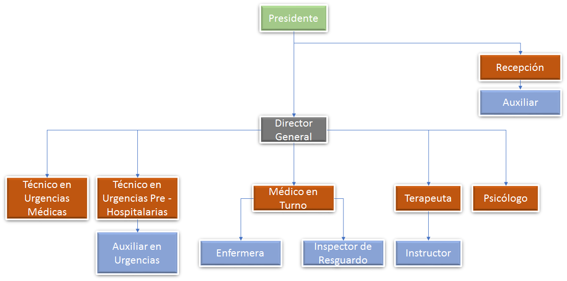

# **Nivel 0.**

# **0. Ingreso del Beneficiario a la Asociación por Problemas de Adicción**

1. **Diagrama**

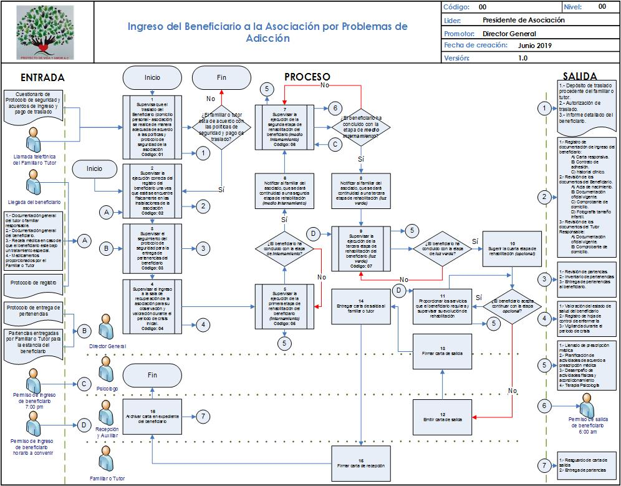

1. **Objetivo**

Brindar un servicio de recuperación a todos aquellos grupos que presenten vulnerabilidad en lo general expuestas a problemas de acción mediante un programa de rehabilitación especializada.

1. **Políticas de operación**
   1. **Será responsabilidad del Director General:**

* Supervisa que el traslado del Beneficiario (Domicilio personal - Asociación) se realice de manera adecuada de acuerdo a las políticas y protocolo de seguridad de la Asociación.
* Supervisar la ejecución correcta del registro del Beneficiario una vez que esté se encuentre físicamente en las instalaciones de la Asociación.
* Supervisar el seguimiento del protocolo de seguridad para la entrega de pertenencias del Beneficiario.
* Supervisar el ingreso a la sala de recuperación de la Asociación para su observación y valoración durante el periodo de crisis inicial.
* Supervisar la ejecución de la primera etapa de rehabilitación del Beneficiario (internamiento).
* Supervisar la ejecución de la segunda etapa de rehabilitación del Beneficiario (medio internamiento).
* Supervisar la ejecución de la tercera etapa de rehabilitación del Beneficiario (Luz Verde).

1. **Narrativa del Proceso**

| **Nombre de la actividad** | **Narrativa de subproceso y/o actividad** | **Responsable** | **Entradas** | **Salidas** |
| --- | --- | --- | --- | --- |
| **1**  Supervisa que el traslado del Beneficiario (domicilio personal - Asociación) se realice de manera adecuada de acuerdo a las políticas y protocolo de seguridad de la Asociación.  **Código: 01** | El Director General supervisa que el traslado del Beneficiario se realice de manera adecuada de acuerdo a las políticas y protocolo de seguridad de la Asociación.  Para satisfacer esta función se apoya de:   * **Recepción y Auxiliar, quien se encarga de:** * Recibir la llamada telefónica del Tutor o Familiar del Beneficiario. * Ejecutar el cuestionario del protocolo de seguridad del estado actual del Beneficiario. * Comentar al Tutor o Familiar del Beneficiario los acuerdos de ingreso, pagos y traslado a la Asociación. * Solicitar el depósito del 50% de traslado. * Revisar que el depósito se haya realizado correctamente. * Llenar la autorización del traslado. * Generar el informe detallado del Beneficiario. * Entregar informe al encargado correspondiente del traslado. * Recibir al Beneficiario en las instalaciones de la Asociación. * **Técnico en Urgencias Médicas, Técnico en Urgencias pre- hospitalarias y Auxiliar en Urgencias quienes se encargan de:** * Asistir al Beneficiario directo a su domicilio. * Solicitar al Tutor o Familiar la liquidación del traslado.   **Nota:**  El detalle de estas funciones podrá ser consultado en el proceso **Código 01** del presente manual. | Director General. | * Llamada Telefónica del Familiar o Tutor. * Cuestionario de Protocolo de seguridad y acuerdos de ingreso y pago de traslado. * Cuestionario de protocolo de seguridad del estado actual del Beneficiario. * Formato de autorización de traslado. * Formato de informe detallado de traslado de Beneficiario. * Formato de liquidación de traslado. * Llamada Telefónica del Familiar o Tutor. | * Depósito de traslado procedente del Familiar o Tutor (50%). * Llenado de Cuestionario de Protocolo de seguridad y acuerdos de ingreso y pago de traslado. * Llenado de Cuestionario de protocolo de seguridad del estado actual del Beneficiario. * Llenado de Formato de autorización de traslado (firma de autorización). * Llenado de Formato de informe detallado de traslado de Beneficiario. * Formato de liquidación de traslado (50% restante o 100% dependiendo el horario de servicio). |
| **2**  Supervisar la ejecución correcta del registro del Beneficiario una vez que esté se encuentre físicamente en las instalaciones de la Asociación  **Código: 02** | El Director General, supervisa la ejecución correcta del registro del Beneficiario una vez que esté se encuentre físicamente en las instalaciones de la Asociación.  Para satisfacer esta función se apoya de:   * **Recepción y Auxiliar, quien se encarga de:** * Realizar el llenado de la documentación de ingreso del Beneficiario. * Solicitar receta médica y medicamentos indicados. * Solicitar documentos generales del Beneficiario. * Solicitar documentación general del Tutor responsable. * Revisar documentación del Beneficiario y Tutor. * Proporcionar al Tutor carta compromiso de entrega de documentos con plazo no mayor a 24 horas naturales en caso de no tener los documentos solicitados. * Realizar llenado de recibo de paso. * Resguardar copia del recibo del Beneficiario en el expediente.   **Nota:**  El detalle de estas funciones podrá ser consultado en el proceso **Código 02** del presente manual. | Director General. | * Formato de documentación de ingreso del Beneficiario: * Carta. responsiva. * Contrato de adhesión. * historial clínico. * Solicitud de receta médica y medicamentos. * Solicitud de documentos del Beneficiario: * Acta de nacimiento. * Documentación oficial vigente. * Comprobante de domicilio. * Fotografía tamaño infantil. * Solicitud de documentos del Tutor o Familiar: * Documentación oficial vigente. * Comprobante de domicilio. * Formato Carta compromiso de entrega de documentos con plazo no mayor a 24 horas naturales. * Formato de Recibo de paso. | * Llenado de Formato de documentación de ingreso del Beneficiario: * Carta. responsiva. * Contrato de adhesión. * historial clínico. * Recepción de receta médica y medicamentos. * Recepción de documentos del Beneficiario: * Acta de nacimiento. * Documentación oficial vigente. * Comprobante de domicilio. * Fotografía tamaño infantil. * Recepción de documentos del Tutor o Familiar: * Documentación oficial vigente. * Comprobante de domicilio. * Llenado de Formato Carta compromiso de entrega de documentos con plazo no mayor a 24 horas naturales (en caso de que no entreguen documentos oficiales). * Llenado de formato de Recibo de paso |
| **3**  Supervisar el seguimiento del protocolo de seguridad para la entrega de pertenencias del Beneficiario.  **Código: 03** | El Director General supervisa el seguimiento del protocolo de seguridad para la entrega de pertenencias del Beneficiario.  Para satisfacer esta función se apoya de:   * **Recepción y Auxiliar, quien se encarga de:** * Revisar que las pertenencias sean las admitidas de acuerdo al protocolo de seguridad. * Regresar pertenencias al Familiar o Tutor en caso de que no procedan. * Realizar inventario de pertenecías en hoja blanca. * Colocar nombre a las pertenencias. * Entregar pertenecías al Beneficiario de acuerdo al protocolo de seguridad de pertenencias.   **Nota:**  El detalle de estas funciones podrá ser consultado en el proceso **Código 03** del presente manual. | Director General. | * Protocolo de seguridad de recepción y entrega de pertenencias. * Pertenecías entregadas por Familiar o Tutor para la estancia del Beneficiario. * Formato de Inventario de pertenencias. | * Llenado de protocolo de seguridad de recepción y entrega de pertenencias. * Recepción de pertenencias entregadas por Familiar o Tutor para la estancia del Beneficiario. * Llenado de Formato de Inventario de pertenencias (firmado). |
| **4**  Supervisar el ingreso a la sala de recuperación de la Asociación para su observación y valoración durante el periodo de crisis inicial.  **Código: 04** | El Director General supervisa el ingreso a la sala de recuperación de la Asociación para su observación y valoración durante el periodo de crisis inicial.  Para satisfacer esta función se apoya de:   * **Recepción y Auxiliar, quien se encarga de:** * Asignar No. de expediente del Beneficiario. * Agregar al Beneficiario en la lista de internos. * **Inspector de Resguardo, quien se encarga de:** * Conducir al Beneficiario a la sala de recuperación. * Retirar cosas personales del Beneficiario. * Revisar que el Beneficiario no ingrese con drogas o algún tipo de arma. * Entregar cosas personales del Beneficiario al Familiar o Tutor. * **Médico en Turno, quien se encarga de:** * Realizar valoración médica inicial del estado de salud del Beneficiario. * **Médico en Turno y Enfermera, quienes se encarga de:** * Llenar hoja de control de enfermería (control semanal). * **Enfermera, quien se encarga de:** * Archivar hoja de control de enfermería. * **Inspector de Resguardo, quien se encarga de:** * Ingresar a sala de observación y vigilancia durante el periodo de crisis al Beneficiario.   **Nota:**  El detalle de estas funciones podrá ser consultado en el proceso **Código 04** del presente manual. | Director General. | * Formato Número de expediente de Beneficiario. * Formato de Registro de lista de internos. * Protocolo de revisión. * Formato de recepción de pertenencias. * Formato de hoja de control de enfermería. | * Entrega de pertenencias al Beneficiario. * Generación de Número de expediente de Beneficiario. * Llenado de Formato de Registro de lista de internos. * Ejecución de Protocolo de revisión. * Llenado de Formato de recepción de pertenencias. * Llenado de formato hoja de control de enfermería. * Valoración del estado de salud del Beneficiario. * Vigilancia durante el periodo de crisis. |
| **5**  Supervisar la ejecución de la primera etapa de rehabilitación del Beneficiario (internamiento).  **Código: 05** | El Director General supervisa la ejecución de la primera etapa de rehabilitación del Beneficiario.  Para satisfacer esta función se apoya de:   * **Médico en Turno, quien se encarga de:** * Realizar prescripción médica para iniciar con la rehabilitación. * **Inspector de Resguardo, quien se encarga de:** * Enviar al Beneficiario a terapia de vapor y jacuzi. * **Enfermera, quien se encarga de:** * Ocupar material y/o medicamento de Rehabilitación (proporcionado por el Familiar). * **Instructor, quien se encarga de:** * Iniciar con actividades físicas y acondicionamiento de acuerdo al plan establecido de acuerdo a prescripción médica. * **Psicólogo y Terapeuta, quien se encarga de:** * Proporcionar terapia psicológica inicial para su recuperación emocional y espiritual. * **Psicólogo, quien se encarga de:** * Valorar el estado Psicológico / emocional del Beneficiario. * **Médico en Turno, quien se encarga de:** * Realizar valoración médica 15 enal del estado de salud del Beneficiario. * Emitir recetas médicas en caso de requerir medicamentos. * **Recepción y Auxiliar, quien se encarga de:** * Contactar al Tutor o Familiar del Beneficiario y hacer entrega de receta para su suministro. * Recibir medicamentos por parte del Familiar o Tutor. * **Enfermera, quien se encarga de:** * Suministrar medicamento de acuerdo a las indicaciones del Dr. * Llenar hoja de control de enfermería.   **Nota:**  El detalle de estas funciones podrá ser consultado en el proceso **Código 05** del presente manual. | Director General. | * Valoración del estado de salud del Beneficiario. * Registro de hoja de control de enfermería. * Vigilancia durante el periodo de crisis. * Prescripción médica. * Planeación de actividades. * Programa de terapia psicológica. * Informe de valoración Psicológico / Emocional. * Registro de suministro de medicamentos por parte del Tutor o Familiar. | * Llenado de prescripción médica. * Planificación de actividades de acuerdo a prescripción médica. * Desempeño de actividades físicas y acondicionamiento. * Terapia Psicológica. |
| **6**  Notificar al Familiar del asociado, que se dará continuidad a una segunda etapa de rehabilitación (medio internamiento). | En la posibilidad de que el Beneficiario culmine satisfactoriamente con la primera etapa de rehabilitación (internamiento), el Director General autoriza la segunda etapa de rehabilitación iniciando con el proceso llamado:   * Supervisar la ejecución de la segunda etapa de rehabilitación del Beneficiario (medio internamiento).   **Código: 06** | Director General. | * Llenado de prescripción médica. * Planificación de actividades de acuerdo a prescripción médica. * Desempeño de actividades físicas y acondicionamiento. * Terapia Psicológica. | Notificación al Familiar del Beneficiario. |
| **7**  Supervisar la ejecución de la segunda etapa de rehabilitación del Beneficiario (medio internamiento).  **Código: 06** | El Director General supervisa la ejecución de la segunda etapa de rehabilitación del Beneficiario (medio internamiento).  Para satisfacer esta función se apoya de:   * **Médico en Turno, quien se encarga de:** * Continuar con la supervisión médica. * **Enfermera, quien se encarga de:** * Ocupar material y/o medicamento de Rehabilitación (proporcionado por el Familiar). * **Instructor y Psicólogo, quien se encarga de:** * Continuar con las actividades planificadas por el Director General para su rehabilitación. * **Instructor, quien se encarga de:** * Continuar con actividades físicas y acondicionamiento de acuerdo al plan establecido por la prescripción médica. * **Psicólogo y Terapeuta, quien se encarga de:** * Continuar con la terapia psicológica para su recuperación emocional y espiritual. * **Psicólogo, quien se encarga de:** * Valorar el estado Psicológico / emocional del paciente.   **Nota:**  El detalle de estas funciones podrá ser consultado en el proceso **Código 06** del presente manual. | Director General. | * Registro de entrada y salida del Beneficiario. * Prescripción médica. * Planeación de actividades. * Programa de terapia psicológica. * Informe de valoración Psicológico / Emocional. * Copia de receta médica emitida por el Médico en Turno. * Registro de suministro de medicamentos por parte del Tutor o Familiar. * Formato de hoja de control de enfermería. | * Llenado de prescripción médica. * Planificación de actividades de acuerdo a prescripción médica. * Desempeño de actividades físicas y acondicionamiento. * Terapia Psicologica. * Permiso de entrada y salida de la Asociación. |
| **8**  Notificar al Familiar del asociado, que se dará continuidad a una tercera etapa de rehabilitación (luz verde). | En la posibilidad de que el Beneficiario no recaiga con la adicción y presente un buen estado psicológico y emocional, el Director General da aviso al Tutor o Familiar que se llevará acabo la tercera etapa de rehabilitación (luz verde) cuyo detalle de actividades se encuentra en el proceso llamado:   * Supervisar la ejecución de la tercera etapa de rehabilitación del Beneficiario (luz verde).   **Código: 07** | Director General. | * Llenado de prescripción médica. * Planificación de actividades de acuerdo a prescripción médica. * Desempeño de actividades físicas y acondicionamiento. * Terapia Psicología * Permiso de salida de Beneficiario 6:00 a.m. | Notificación a Familiar del asociado. |
| **9**  Supervisar la ejecución de la tercera etapa de rehabilitación del Beneficiario (luz verde).  **Código: 07** | El Director General, supervisa la ejecución de la tercera etapa de la rehabilitación del Beneficiario (luz verde).  Para satisfacer esta función se apoya de:   * **Instructor, quien se encarga de:** * Continuar con actividades físicas y acondicionamiento de acuerdo al plan establecido (opcional). * **Psicólogo, quien se encarga de:** * Valorar el estado Psicológico / emocional del Beneficiario.   **Nota:**  El detalle de estas funciones podrá ser consultado en el proceso **Código 07** del presente manual. | Director General. | * Registro de entrada y salida del Beneficiario. * Prescripción médica. * Planeación de actividades. * Programa de terapia psicológica. * Informe de valoración Psicológico / Emocional. * Copia de receta médica emitida por el Médico en Turno. * Registro de suministro de medicamentos por parte del Tutor o Familiar. * Formato de hoja de control de enfermería. | * Llenado de prescripción médica. * Planificación de actividades de acuerdo a prescripción médica. * Desempeño de actividades físicas y acondicionamiento * Terapia Psicología |
| **10**  Sugerir la cuarta etapa de rehabilitación (opcional). | El Beneficiario al no recaer en su problema de adicción, el Director General sugiere una cuarta etapa de rehabilitación de carácter opcional.  La sugerencia de la cuarta etapa de rehabilitación se encuentra sustentada a través del informe de valoración del estado psicológico y emociona.  **Nota:**   * En la posibilidad de que el Beneficiario no acepte una reinserción a la etapa de rehabilitación que mejor le convenga (internamiento o medio internamiento) a causa de una reincidencia de adicción, podrá continuar con esta etapa e incluso con la cuarta etapa opcional si el así lo desea. | Director General. | * Llenado de prescripción médica. * Planificación de actividades de acuerdo a prescripción médica. * Desempeño de actividades físicas y acondicionamiento. * Terapia Psicológica. | Notificación al Familiar del asociado. |
| **11**  Proporcionar los servicios que el Beneficiario requiera y supervisar su evolución de rehabilitación. | En la posibilidad de que el Beneficiario acepte la cuarta etapa de rehabilitación (opcional), el Director General gestiona el otorgamiento de los servicios que este requiera. | Director General. | * Registro de entrada y salida del Beneficiario. * Prescripción médica. * Planeación de actividades. * Programa de terapia psicológica. * Informe de valoración Psicológico / Emocional. * Copia de receta médica emitida por el Médico en Turno. * Registro de suministro de medicamentos por parte del Tutor o Familiar. * Formato de hoja de control de enfermería. | * Llenado de prescripción médica. * Planificación de actividades de acuerdo a prescripción médica. * Desempeño de actividades físicas y acondicionamiento. * Terapia Psicología. |
| **12**  Emitir carta de salida. | En la posibilidad de que el Beneficiario no acepte la cuarta etapa de rehabilitación (opcional), el Director General, gestiona la emisión de la carta de salida. | Recepción y Auxiliar. | * Llenado de prescripción médica. * Planificación de actividades de acuerdo a prescripción médica. * Desempeño de actividades físicas y acondicionamiento. * Terapia Psicológica. | Emisión de carta de salida. |
| **13**  Firmar carta de salida. | El Director General y el Psicólogo firman la carta de salida. | * Director General. * Psicólogo. | Emisión de carta de salida. | Firma de carta de salida. |
| **14**  Entregar carta de salida al Familiar o Tutor. | El Director General entrega la carta de salida al Tutor o Familiar | Director General | Firma de carta de salida | Entrega de carta de salida. |
| **15**  Firmar carta de recepción. | Tutor o Familiar, firman la carta de salida. | Familiar o Tutor | Entrega de carta de salida. | Firma de recepción de asociado. |
| **16**  Archivar carta en expediente del Beneficiario. | La Recepción o Auxiliar, resguardan la carta de salida firmada por el Familiar o Tutor.  **Nota:**  Al Salir el Beneficiario de la Asociación, la Recepción o Auxiliar, hará entrega de las pertenencias de este al Tutor o Familiar. | Recepción y Auxiliar. | Firma de recepción de asociado. | * Resguardo de carta de salida. * Entrega de pertenencias. |

1. **Registros**

| **Nombre del registro** | **Medio de Almacenamiento** | **Clasificado por** | **Tiempo de retención** | **Protección** | **Disposición** |
| --- | --- | --- | --- | --- | --- |
| Cuestionario de protocolo de seguridad del estado actual del Beneficiario. | Resguardo interno. | Beneficiario. | 5 años. | Recepción. | * Director General. * Recepción. * Auxiliar. |
| Cuestionario de Protocolo de acuerdos de ingreso y pago de traslado. | Resguardo interno. | Beneficiario. | 5 años. | Recepción. | * Director General. * Recepción. * Auxiliar. |
| Formato de autorización de traslado. | Resguardo interno. | Beneficiario. | 5 años. | Recepción. | * Director General. * Recepción. * Auxiliar. |
| Formato de informe detallado de traslado de Beneficiario. | Resguardo interno. | Beneficiario. | 5 años. | Recepción. | * Director General. * Recepción. * Auxiliar. * Equipo de traslado. |
| Formato de liquidación de traslado. | Resguardo interno. | Beneficiario. | 5 años. | Recepción. | * Director General. * Recepción. * Auxiliar. * Equipo de traslado. |
| Registro de documentación de ingreso del Beneficiario:   * Carta responsiva. * Contrato de adhesión. * historial clínico. | Resguardo interno. | Beneficiario. | 5 años. | Recepción. | * Director. General. * Recepción. * Auxiliar. |
| Solicitud de receta médica y medicamentos. | Resguardo interno. | Beneficiario. | 5 años. | Recepción. | * Director General. * Recepción. * Auxiliar. |
| Documentos del Beneficiario:   * Acta de nacimiento. * Documentación oficial vigente. * Comprobante de domicilio. * Fotografía tamaño infantil | Resguardo interno. | Beneficiario. | 5 años. | Recepción. | * Director General * Recepción * Auxiliar |
| Documentos del Tutor o Familiar:   * Documentación oficial vigente. * Comprobante de domicilio. | Resguardo interno. | Beneficiario. | 5 años. | Recepción. | * Director General. * Recepción. * Auxiliar. |
| Carta compromiso de entrega de documentos con plazo no mayor a 24 horas naturales (firmada). | Resguardo interno. | Beneficiario. | 5 años. | Recepción. | * Director General. * Recepción. * Auxiliar. |
| Formato de Recibo de paso (firmado). | Resguardo interno. | Beneficiario. | 5 años. | Recepción. | * Director General. * Recepción. * Auxiliar. |
| Protocolo de seguridad de recepción y entrega de pertenencias. | Resguardo interno. | Beneficiario. | 5 años. | Recepción. | * Director General. * Recepción. * Auxiliar. |
| Inventario de pertenencias (firmado). | Resguardo interno. | Beneficiario. | 5 años. | Recepción. | * Director General. * Recepción. * Auxiliar. |
| Número de expediente de Beneficiario. | Resguardo interno. | Beneficiario. | 5 años. | Recepción. | * Director General. * Recepción. * Auxiliar. |
| Registro de lista de internos. | Resguardo interno. | Beneficiario. | 5 años. | Recepción. | * Director General. * Recepción. * Auxiliar. |
| Protocolo de revisión. | Resguardo interno. | Beneficiario. | 5 años. | Recepción. | * Director General. * Recepción. * Auxiliar. * Inspector de resguardo. |
| Formato de recepción de pertenencias (firmado). | Resguardo interno. | Beneficiario. | 5 años. | Recepción. | * Director General. * Recepción. * Auxiliar. |
| Formato de hoja de control de enfermería. | Resguardo interno. | Beneficiario. | 5 años. | Recepción. | * Director General. * Recepción. * Auxiliar. * Médico en Turno. * Enfermera. |
| Prescripción médica. | Resguardo interno. | Beneficiario. | 5 años. | Recepción. | * Director General. * Recepción. * Auxiliar. * Médico en Turno. * Enfermera. * Inspector de resguardo. * Instructor. * Psicólogo. * Terapeuta. |
| Planeación de actividades. | Resguardo interno. | Beneficiario. | 5 años. | Recepción. | * Director General. * Recepción. * Auxiliar. * Médico en Turno. * Enfermera * Inspector de resguardo. * Instructor. * Psicólogo. * Terapeuta. |
| Programa de terapia psicología. | Resguardo interno. | Beneficiario. | 5 años. | Recepción. | * Director General. * Recepción. * Auxiliar. * Médico en Turno. * Enfermera. * Inspector de resguardo. * Instructor. * Psicólogo. * Terapeuta. |
| Informe de valoración Psicológico / Emocional. | Resguardo interno. | Beneficiario. | 5 años. | Recepción. | * Director General. * Recepción. * Auxiliar. * Médico en Turno. * Enfermera. * Inspector de resguardo. * Instructor. * Psicólogo. * Terapeuta. |
| Copia de receta médica emitida por el Médico en Turno. | Resguardo interno. | Beneficiario. | 5 años. | Recepción. | * Director General. * Recepción. * Auxiliar. * Médico en Turno. * Enfermera. * Instructor. * Psicólogo. * Terapeuta. |
| Registro de suministro de medicamentos por parte del Tutor o Familiar. | Resguardo interno. | Beneficiario. | 5 años. | Recepción. | * Director General. * Recepción. * Auxiliar. * Médico en Turno. * Enfermera. * Instructor. * Psicólogo. * Terapeuta. |
| Carta de salida (firmada). | Resguardo interno. | Beneficiario. | 5 años. | Recepción. | * Director General. * Recepción. * Auxiliar. |

|  |  |
| --- | --- |
| 1. **Relación de anexos** | * Cuestionario de protocolo de seguridad del estado actual del Beneficiario. * Cuestionario de Protocolo de acuerdos de ingreso y pago de traslado. * Formato de autorización de traslado. * Formato de informe detallado de traslado de Beneficiario. * Formato de liquidación de traslado. * Registro de documentación de ingreso del Beneficiario: * Carta responsiva. * Contrato de adhesión. * historial clínico * Solicitud de receta médica y medicamentos. * Documentos del Beneficiario: * Acta de nacimiento. * Documentación oficial vigente. * Comprobante de domicilio. * Fotografía tamaño infantil. * Documentos del Tutor o Familiar: * Documentación oficial vigente. * Comprobante de domicilio. * Carta compromiso de entrega de documentos con plazo no mayor a 24 horas naturales. * Formato de Recibo de paso. * Protocolo de seguridad de recepción y entrega de pertenencias. * Inventario de pertenencias. * Número de expediente de Beneficiario. * Registro de lista de internos. * Protocolo de revisión. * Formato de recepción de pertenencias. * Formato de hoja de control de enfermería. * Prescripción médica. |
| 1. **Indicadores** | * Total, mensual de llamadas recibidas de solicitud de traslado de Beneficiarios. * Total, mensual de servicios de traslado realizado. * Total, mensual de servicios traslado rechazado a causa de incumplimiento en garantías de seguridad. * Total, mensual liquidación de costos de operación por el servicio de traslado de Beneficiario. * Tota mensual de Beneficiarios que terminan la rehabilitación satisfactoriamente. * Total, mensual de beneficiaros que recaen en el problema de adicción. * Total, mensual de Beneficiarios que salen de la Asociación sin haber terminado el programa de rehabilitación. |
| 1. **Frecuencia de proceso** | Diario. |

# **Nivel 1.**

# **01. Supervisa que el Traslado del Beneficiario (domicilio personal - Asociación) se Realice de Manera Adecuada de acuerdo a las Políticas y Protocolo de Seguridad de la Asociación**

1. **Diagrama**

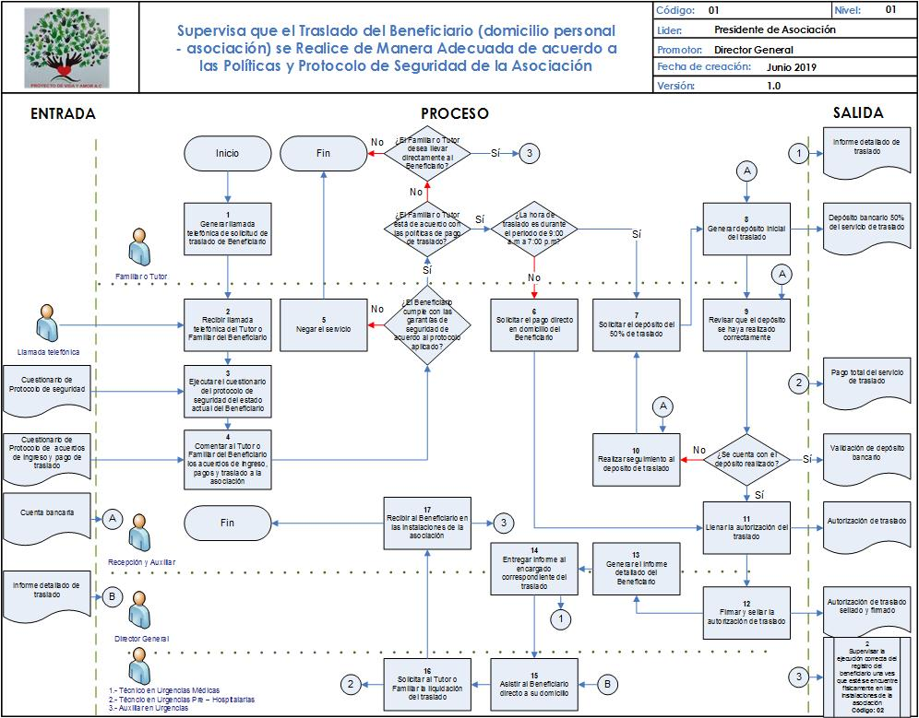

1. **Objetivo**

Proporcionar al Beneficiario requirente, un servicio de calidad para el traslado a la Asociación, esto con la finalidad de que inicie con el tratamiento de rehabilitación que mejor convenga, mejorando gradualmente su calidad de vida.

1. **Políticas de operación**
   1. **Será responsabilidad de la Recepción y Auxiliar bajo la supervisión del Director General:**

* Recibir la llamada telefónica del Tutor o Familiar requirente del servicio de traslado ejecutando correctamente el protocolo de seguridad del estado actual del Beneficiario, así como también la ejecución del protocolo de acuerdos de ingreso y pago del servicio.
* Garantizar por medio de la ejecución de los protocolos el cumplimiento de garantías de seguridad y acuerdos de pago.
* Gestionar y revisar el depósito inicial del traslado del Beneficiario (50%).
* Llenar el formato de autorización de traslado recabando la firma de autorización por el Director General de la Asociación.
* Generará el informe detallado del Beneficiario haciendo entrega de este al equipo de traslado.
* Recibir al Beneficiario de acuerdo a las políticas de seguridad.
* Recibir del equipo de traslado, el pago correspondiente a la liquidación del servicio.
  1. **Será responsabilidad del equipo de traslado bajo la supervisión del Director General:**
* Recibir de la Administración o auxiliar el informe detallado del Beneficiario, a fin de iniciar con el servicio.
* Preparar todo lo requerido para efectuar el servicio.
* Solicitar al Tutor o Familiar el pago correspondiente de la liquidación del servicio (50% restante o pago del 100% dependiendo el horario).
* Recabar la firma de liquidación de servicio por parte del Tutor o Familiar.
* Entregar a la Recepción el formato de liquidación del servicio para su resguardo.
* El Equipo de Traslado está constituido por:
  + Técnico en Urgencias Médicas.
  + Técnico en Urgencias Pre – Hospitalarias.
  + Auxiliar en Urgencias.
  1. **Será responsabilidad del Director General:**
* Aprobar o rechazar el servicio de traslado del Beneficiario.
* Realizar una segunda valoración de los riesgos que implica el traslado antes de emitir la firma correspondiente.

**Nota:**

* La ejecución del servicio de traslado estará regulada por las siguientes premisas:
  + Se podrá ejecutar el servicio de traslado, únicamente sí el diagnóstico del protocolo. de seguridad del estado actual del Beneficiario fuera de bajo riesgo.
  + El Tutor o Familiar este de acuerdo con las políticas de pago del servicio de traslado.
  + Sí el Tutor o Familiar no realiza el depósito inicial del 50% de del servicio de traslado, el Director General no podrá autorizar el servicio.
  + El Beneficiario puede llegar mediante el servicio de traslado o por voluntad propia.

1. **Narrativa del Proceso**

| **Nombre de la actividad** | **Narrativa de subproceso y/o actividad** | **Responsable** | **Entradas** | **Salidas** |
| --- | --- | --- | --- | --- |
| **1**  Generar llamada telefónica de solicitud de traslado de Beneficiario. | Realiza llamada telefónica a la Asociación a fin de solicitar el servicio de traslado del Beneficiario. | Familiar o Tutor. | N/A | Llamada Telefónica de solicitud de traslado de Beneficiario. |
| **2**  Recibir llamada telefónica del Tutor o Familiar del Beneficiario. | Recibe llamada telefónica del Familiar o Tutor solicitante. | Recepción y Auxiliar. | Llamada Telefónica de solicitud de traslado de Beneficiario. | N/A |
| **3**  Ejecutar el cuestionario del protocolo de seguridad del estado actual del Beneficiario. | Al recibir la llamada telefónica del Familiar o Tutor solicitante, el área de Recepción o el Auxiliar, deberá poner en práctica el protocolo de seguridad del estado actual del Beneficiario, esto con la finalidad de evitar cualquier tipo de riesgo al momento de realizar el servicio correspondiente. | Recepción y Auxiliar. | Cuestionario de Protocolo de seguridad del estado actual del Beneficiario. | Llenado de Cuestionario de Protocolo de seguridad del estado actual del Beneficiario. |
| **4**  Comentar al Tutor o Familiar del Beneficiario los acuerdos de ingreso, pagos y traslado a la Asociación | Una vez que se ha diagnosticado que el traslado del Beneficiario no implica riesgos de seguridad (protocolo de seguridad del estado actual del Beneficiario); el área de Recepción o el Auxiliar deberá notificar al Familiar o Tutor los acuerdos de ingreso y pagos de traslado a la Asociación de acuerdo a lo estipulado en el protocolo correspondiente (protocolo de acuerdos de ingreso y pago de traslado). | Recepción y Auxiliar. | * Llenado de Cuestionario de Protocolo de seguridad del estado actual del Beneficiario. * Cuestionario de Protocolo de seguridad y acuerdos de ingreso y pago de traslado. | Llenado de Cuestionario de Protocolo de seguridad y acuerdos de ingreso y pago de traslado. |
| **5**  Negar el servicio | En la posibilidad de que el diagnóstico del protocolo de seguridad del estado actual del Beneficiario fuera de alto riesgo, el área de Recepción o el Auxiliar deberá notificar al Familiar o Tutor que el servicio de traslado no podrá llevarse a cabo por motivos de seguridad. | Recepción y Auxiliar. | Llenado de Cuestionario de Protocolo de seguridad y acuerdos de ingreso y pago de traslado. | Rechazo de servicio a causa de incumplimiento de garantías de seguridad de acuerdo al protocolo aplicado. |
| **6**  Solicitar el pago directo en domicilio del Beneficiario. | En la posibilidad de que el servicio se requiera antes de las 9:00 am o después de las 7:00 p.m. el área de Recepción o Auxiliar, notifica al Tutor o Familiar que el pago del servicio de traslado deberá liquidarse en su totalidad directamente en su domicilio.  **Nota:**  La ejecución de esta actividad estará limitada por las siguientes premisas:   * El diagnóstico del protocolo de seguridad del estado actual del Beneficiario fuera de bajo riesgo. * El Tutor o Familiar este de acuerdo con las políticas de pago del servicio de traslado. * El servicio solicitado exceda el horario de 9:00 a.m. a 7:00 p.m. | Recepción y Auxiliar. | * Aprobación de servicio a causa del buen cumplimiento de garantías de seguridad de acuerdo al protocolo aplicado. * Solicitud de pago directo del servicio en domicilio del Beneficiario. | Aprobación por parte del Familiar o Tutor. |
| **7**  Solicitar el depósito del 50% de traslado. | En la posibilidad de que el servicio se requiera en el horario de 9:00 am a 7:00 p.m. el área de Recepción o Auxiliar, solicita al Tutor o Familiar el Depósito por el 50% del servicio.  El 50% restante se efectuará directo en el domicilio.  **Nota:**  La ejecución de esta actividad estará limitada por las siguientes premisas:   * El diagnóstico del protocolo de seguridad del estado actual del Beneficiario fuera de bajo riesgo. * El Tutor o Familiar este de acuerdo con las políticas de pago del servicio de traslado. * El servicio solicitado no exceda el horario de 9:00 a.m. a 7:00 p.m. | Recepción y Auxiliar. | * Aprobación de servicio a causa del buen cumplimiento de garantías de seguridad de acuerdo al protocolo aplicado. * Solicitud de Depósito del 50% del servicio de traslado (trasferencia bancaria). | Aprobación por parte del Familiar o Tutor. |
| **8**  Generar depósito inicial del traslado. | El Familiar o Tutor, realiza el depósito bancario del 50% del servicio notificando a la Recepción la ejecución de este. | Familiar o Tutor. | Cuenta bancaria. | Depósito bancario 50% del servicio de traslado. |
| **9**  Revisar que el depósito se haya realizado correctamente | La Recepción o Auxiliar, revisarán constantemente la cuenta bancaria de la Asociación a fin de visualizar el Depósito efectuado del 50% del servicio de traslado por parte del Familiar o Tutor.  **Nota:**  En la posibilidad de que no se encuentre el depósito realizado, no se podrá autorizar el servicio de traslado. | Recepción y Auxiliar. | * Cuenta bancaria. * Depósito bancario por el 50% del servicio de traslado. | Validación de depósito inicial (50%). |
| **10**  Realizar seguimiento al depósito de traslado. | En la posibilidad de que el depósito del 50% del servicio aún no se encuentre reflejado en la cuenta bancaria, el área de Recepción o Auxiliar contactará vía telefónica al Familiar o Tutor requirente del servicio vía telefónica a fin de solicitar el pago correspondiente.  **Nota:**  En la posibilidad de que no se encuentre el depósito realizado, no se podrá autorizar el servicio de traslado. | Recepción y Auxiliar. | * Cuenta bancaria. * Depósito bancario por el 50% del servicio de traslado. | Validación de depósito inicial (50%). |
| **11**  Llenar la autorización del traslado. | Una vez que el depósito se encuentra reflejado en la cuenta bancaria de la Asociación, el área de Recepción o Auxiliar, llena el formato de autorización de traslado, haciendo entrega de este a la Dirección General a fin de recabar su firma de autorización.  **Nota:**  El servicio para el traslado del Beneficiario no podrá realizarse sin la previa autorización del Director General. | Recepción y Auxiliar. | * Depósito del 50% del traslado realizado. * Formato de autorización de traslado. | Llenado de formato de autorización de traslado. |
| **12**  Firmar y sellar la autorización de traslado. | El Director General, recibe de la Recepción o Auxiliar el formato de autorización de traslado previamente requisitado a fin de recabar su firma de autorización.  **Nota:**  El Director General deberá realizar una segunda valoración de los riesgos que implica el traslado antes de emitir la firma correspondiente. | Director General. | Llenado de formato de autorización de traslado. | Autorización de traslado sellado y firmado. |
| **13**  Generar el informe detallado del Beneficiario. | El Director General en conjunto con la Recepción o Auxiliar, generan el informe detallado del traslado del Beneficiario. | * Recepción y Auxiliar. * Director General. | * Formato de informe detallado de traslado de Beneficiario. * Autorización de traslado sellado y firmado. | Llenado de Formato de informe. detallado de traslado de Beneficiario. |
| **14**  Entregar informe al encargado correspondiente del traslado. | La Recepción o el Auxiliar, hacen entrega del formato detallado de traslado previamente requisitado y firmado por el Director General al equipo de Traslado.  **Nota:**   * Una vez que el equipo de Traslado recibe dicho informe, podrá iniciar con el servicio. * El Equipo de Traslado, deberá preparar todo lo requerido para efectuar el servicio. | * Recepción y Auxiliar. * Director General. | Llenado de Formato de informe detallado de traslado de Beneficiario. | Recepción y análisis de informe detallado de traslado de Beneficiario. |
| **15**  Asistir al Beneficiario directo a su domicilio. | El Equipo de Traslado, asiste directamente a la dirección en donde se encuentra ubicado el Beneficiario.  **Nota:**   * El equipo de traslado deberá contar con el informe detallado de traslado firmado por el Director General. * De no contar con el informe detallado, el Equipo de Traslado no podrá efectuar el servicio. * El Equipo de Traslado está constituido por: * Técnico en Urgencias Médicas. * Técnico en Urgencias Pre – Hospitalarias. * Auxiliar en Urgencias. | * Técnico en Urgencias Médicas. * Técnico en Urgencias Pre – Hospitalarias. * Auxiliar en Urgencias. | Recepción y análisis de informe detallado de traslado de Beneficiario. | N/A |
| **16**  Solicitar al Tutor o Familiar la liquidación del traslado. | El Equipo de Traslado, al llegar a la ubicación correspondiente del Beneficiario, solicita al Familiar o Tutor la liquidación del servicio correspondiente (50% restante).  **Nota:**   * El Equipo de Traslado, recaba la firma de liquidación de servicio por parte del Tutor o Familiar. * El Equipo de Traslado, ingresa al Beneficiario al vehículo correspondiente para este servicio. | * Técnico en Urgencias Médicas. * Técnico en Urgencias Pre – Hospitalarias. * Auxiliar en Urgencias. | Formato de liquidación de traslado. | * Liquidación del servicio de traslado. * Llenado de Formato de liquidación de traslado (50% restante o 100% dependiendo el horario de servicio). |
| **17**  Recibir al Beneficiario en las instalaciones de la Asociación. | La Recepción o Auxiliar, reciben al Beneficiario en las instalaciones de la Asociación.  **Nota:**   * El Beneficiario puede llegar mediante el servicio de traslado o por voluntad propia. * El Equipo de Traslado, entregará a la Recepción el formato de liquidación del servicio para su resguardo, así como también el efectivo correspondiente al 50% restante. * Una vez que reciben al Beneficiario, inicia el proceso llamado: * Supervisar la ejecución correcta del registro del Beneficiario una vez que esté se encuentre físicamente en las instalaciones de la Asociación.   **Código: 02** | Recepción y Auxiliar. | * Liquidación del servicio de traslado. * Llenado de Formato de liquidación de traslado (50% restante o 100% dependiendo el horario de servicio). * Ingreso de Beneficiario a las instalaciones. | Conectividad con el subproceso llamado:   * Supervisar la ejecución correcta del registro del Beneficiario una vez que esté se encuentre físicamente en las instalaciones de la Asociación.   **Código: 02** |

1. **Registros**

| **Nombre del registro** | **Medio de Almacenamiento** | **Clasificado por** | **Tiempo de retención** | **Protección** | **Disposición** |
| --- | --- | --- | --- | --- | --- |
| Cuestionario de protocolo de seguridad del estado actual del Beneficiario. | Resguardo interno. | Beneficiario. | 5 años. | Recepción. | * Director General. * Recepción. * Auxiliar. |
| Cuestionario de Protocolo de acuerdos de ingreso y pago de traslado. | Resguardo interno. | Beneficiario. | 5 años. | Recepción. | * Director General. * Recepción. * Auxiliar. |
| Formato de autorización de traslado. | Resguardo interno. | Beneficiario. | 5 años. | Recepción. | * Director General. * Recepción. * Auxiliar. |
| Formato de informe detallado de traslado de Beneficiario. | Resguardo interno. | Beneficiario. | 5 años. | Recepción. | * Director General. * Recepción. * Auxiliar. * Equipo de traslado. |
| Formato de liquidación de traslado. | Resguardo interno. | Beneficiario. | 5 años. | Recepción. | * Director General. * Recepción. * Auxiliar. * Equipo de traslado. |

|  |  |
| --- | --- |
| 1. **Relación de anexos** | * Cuestionario de protocolo de seguridad del estado actual del Beneficiario. * Cuestionario de Protocolo de acuerdos de ingreso y pago de traslado. * Formato de autorización de traslado. * Formato de informe detallado de traslado de Beneficiario. * Formato de liquidación de traslado. |
| 1. **Indicadores** | * Total, mensual de llamadas recibidas de solicitud de traslado de Beneficiarios. * Total, mensual de servicios de traslado realizado. * Total, mensual de servicios traslado rechazado a causa de incumplimiento en garantías de seguridad. * Total, mensual liquidación de costos de operación por el servicio de traslado de Beneficiario. |
| 1. **Frecuencia de proceso** | Diario. |

# **02. Supervisar la Ejecución Correcta del Registro del Beneficiario una vez que éste se Encuentre Físicamente en las Instalaciones de la Asociación**

1. **Diagrama**

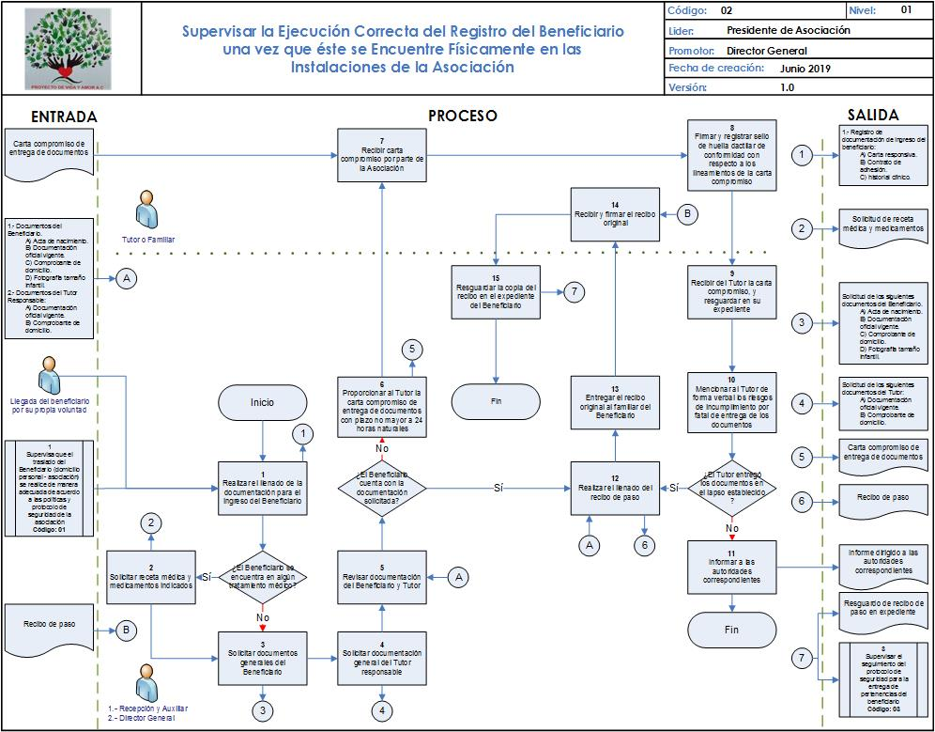

1. **Objetivo**

Generar, registrar y resguardar el expediente del Beneficiario de acuerdo a las políticas de seguridad y lineamientos establecidos por la Asociación al momento de que se presente en las instalaciones ya sea por voluntad propia o mediante el servicio de traslado.

1. **Políticas de operación**
   1. **Será responsabilidad de la Recepción y Auxiliar bajo la supervisión del Director General:**

* Realizar el llenado de la documentación de ingreso del Beneficiario:
  + Carta responsiva.
  + Contrato de adhesión.
  + Historial clínico.
* Solicitar la receta médica y medicamentos en caso de que el Beneficiario se encuentre en algún tratamiento médico.
* Solicitar, verificar y resguardar la documentación general del Beneficiario:
  + Acta de nacimiento.
  + Documentación oficial vigente.
  + Comprobante de domicilio.
  + Fotografía tamaño infantil.
* Solicitar, verificar y resguardar la documentación general del Tutor o Familiar:
  + Credencial de INE.
  + Pasaporte.
  + Visa.
  + Cartilla militar.
  + Solicitar comprobante de domicilio del Tutor.
* Entregar, recabar firma (huella dactilar) y resguardar el formato carta compromiso de entrega de documentos con plazo no mayor a 24 horas naturales en caso de que no entreguen la documentación solicitada, mencionado los riesgos por incumplimiento.
* Llenar, recabar firma y resguardar el formato de recibo de paso.

1. **Narrativa del Proceso**

| **Nombre de la actividad** | **Narrativa de subproceso y/o actividad** | **Responsable** | **Entradas** | **Salidas** |
| --- | --- | --- | --- | --- |
| **1**  Realizar el llenado de la documentación para el ingreso del Beneficiario. | Una vez que el Beneficiario a ingresado a las instalaciones de la Asociación mediante el servicio de traslado o por voluntad propia, la Recepción o Auxiliar bajo la supervisión del Director General, inicia con el registro de documentación de ingreso:   * Carta responsiva. * Contrato de adhesión. * Historial clínico. | * Recepción y Auxiliar. * Director General. | * Llegada del Beneficiario por su propia voluntad o por traslado. * Formato de documentación de ingreso del Beneficiario: * Carta responsiva. * Contrato de adhesión. * historial clínico.   **Nota:**  Conectividad con el proceso llamado:   * Supervisa que el traslado del Beneficiario (domicilio personal - Asociación) se realice de manera adecuada de acuerdo a las políticas y protocolo de seguridad de la Asociación.   **Código: 01** | Llenado de documentación de ingreso del Beneficiario:   * Carta responsiva. * Contrato de adhesión. * Historial clínico. |
| **2**  Solicitar receta médica y medicamentos indicados. | En la posibilidad de que el Beneficiario se encuentre en algún tratamiento médico, la Recepción o Auxiliar bajo la supervisión del Director General, solicita al Tutor o Familiar la receta médica, así como también sus medicamentos. | * Recepción y Auxiliar. * Director General. | * Llenado de documentación de ingreso del Beneficiario: * Carta responsiva. * Contrato de adhesión. * historial clínico. | Solicitud de receta médica y medicamentos. |
| **3**  Solicitar documentos generales del Beneficiario. | La Recepción o Auxiliar bajo la supervisión del Director General al concluir con el registro de documentación de ingreso:   * Carta responsiva. * Contrato de adhesión. * Historial clínico.   Solicita al Tutor o Familiar los siguientes documentos del Beneficiario:   * Acta de nacimiento. * Documentación oficial vigente. * Comprobante de domicilio. * Fotografía tamaño infantil. | * Recepción y Auxiliar. * Director General. | * Llenado de documentación de ingreso del Beneficiario: * Carta responsiva. * Contrato de adhesión. * historial clínico. * Solicitud de documentos del Beneficiario: * Acta de nacimiento. * Documentación oficial vigente. * Comprobante de domicilio. * Fotografía tamaño infantil. * Recepción de receta médica y medicamentos. | * Recepción de documentos del Beneficiario: * Acta de nacimiento. * Documentación oficial vigente. * Comprobante de domicilio. * Fotografía tamaño infantil. |
| **4**  Solicitar documentación general del Tutor responsable. | La Recepción o Auxiliar bajo la supervisión del Director General, solicita al Tutor o Familiar los siguientes documentos:   * Documentación oficial vigente. * Comprobante de domicilio.   **Nota:**  Los documentos solicitados en esta actividad son del Tutor o Familiar. | * Recepción y Auxiliar. * Director General. | * Solicitud de documentos del Tutor o Familiar: * Documentación oficial vigente. * Comprobante de domicilio. | * Recepción de documentos del Tutor o Familiar: * Documentación oficial vigente. * Comprobante de domicilio. |
| **5**  Revisar documentación del Beneficiario y Tutor. | La Recepción o Auxiliar bajo la supervisión del Director General, revisa que los documentos del Beneficiario y del Tutor o Familiar cumplan con lo solicitado de acuerdo a los lineamientos de la Asociación. | * Recepción y Auxiliar. * Director General. | Documentos del Beneficiario.   * Acta de nacimiento. * Documentación oficial vigente. * Comprobante de domicilio. * Fotografía tamaño infantil.   Documentos del Tutor Responsable:   * Documentación oficial vigente. * Comprobante de domicilio. | Revisión y aprobación de documentos. |
| **6**  Proporcionar al Tutor la carta compromiso de entrega de documentos con plazo no mayor a 24 horas naturales. | En la posibilidad de que los documentos no cumplan con los lineamientos establecidos por la Asociación; la Recepción o Auxiliar bajo la supervisión del Director General, proporciona al Tutor o Familiar la carta compromiso de entrega de documentos con plazo no mayor a 24 horas naturales. | * Recepción y Auxiliar. * Director General. | * Rechazo o incumplimiento de entrega de documentos oficiales. * Formato Carta compromiso de entrega de documentos con plazo no mayor a 24 horas naturales. | Llenado de Formato Carta compromiso de entrega de documentos con plazo no mayor a 24 horas naturales. |
| **7**  Recibir carta compromiso por parte de la Asociación. | El Tutor o Familiar recibe la carta compromiso de entrega de documentos con plazo no mayor a 24 horas naturales. | Tutor o Familiar. | Llenado de Formato Carta compromiso de entrega de documentos con plazo no mayor a 24 horas naturales. | Recepción de Formato Carta compromiso de entrega de documentos con plazo no mayor a 24 horas naturales. |
| **8**  Firmar y registrar sello de huella dactilar de conformidad con respecto a los lineamientos de la carta compromiso. | El Tutor o Familiar, firma la carta compromiso mediante su huella dactilar dando fe a su compromiso de entrega de documentos en un lapso no mayor a 24 horas naturales. | Tutor o Familiar | Recepción de Formato Carta compromiso de entrega de documentos con plazo no mayor a 24 horas naturales. | Firma (huella dactilar) de Formato Carta compromiso de entrega de documentos con plazo no mayor a 24 horas naturales. |
| **9**  Recibir del Tutor la carta compromiso, y resguardar en su expediente. | Una vez que el Tutor o Familiar, firma de conformidad la carta compromiso mediante su huella dactilar, la Recepción o Auxiliar bajo la supervisión del Director General, resguardan dicho documento en el expediente del Beneficiario. | * Recepción y Auxiliar. * Director General. | Firma (huella dactilar) de Formato Carta compromiso de entrega de documentos con plazo no mayor a 24 horas naturales. | Resguardo de Formato Carta compromiso de entrega de documentos con plazo no mayor a 24 horas naturales (firmada). |
| **10**  Mencionar al Tutor de forma verbal los riesgos de incumplimiento por fatal de entrega de los documentos. | la Recepción o Auxiliar bajo la supervisión del Director General, menciona al Tutor o Familiar los Riesgos por incumplimiento documental. | * Recepción y Auxiliar. * Director General. | Resguardo de Formato Carta compromiso de entrega de documentos con plazo no mayor a 24 horas naturales (firmada). | Mención de riesgos por incumplimiento de entrega de documentos. |
| **11**  Informar a las autoridades correspondientes. | En la Posibilidad de que el Tutor o Familiar incumpla a los lineamientos estipulados en la carta compromiso de entrega de documentos, la Recepción o Auxiliar bajo la supervisión del Director General, dará aviso a las autoridades correspondientes. | * Recepción y Auxiliar. * Director General. | Resguardo de Formato Carta compromiso de entrega de documentos con plazo no mayor a 24 horas naturales (firmada). | Informe dirigido a las autoridades correspondientes. |
| **12**  Realizar el llenado del recibo de paso. | En la posibilidad de que en la revisión de los documentos proporcionados por el Tutor o Familiar cumpla con todos los lineamientos requeridos por la Asociación; la Recepción o Auxiliar bajo la supervisión del Director General realiza el llenado del recibo de paso. | * Recepción y Auxiliar. * Director General. | * Aprobación de documentos. * Formato de Recibo de paso. | Llenado de Formato de Recibo de paso. |
| **13**  Entregar el recibo original al Familiar del Beneficiario. | La Recepción o Auxiliar bajo la supervisión del Director General, entrega al Tutor o Familiar el formato de recibo de paso previamente requisitado. | * Recepción y Auxiliar. * Director General. | Llenado de Formato de Recibo de paso. | Entrega de Formato de Recibo de paso. |
| **14**  Recibir y firmar el recibo original. | El Tutor o Familiar, firman de conformidad el recibo de paso. | Tutor o Familiar. | Recepción de Formato de Recibo de paso. | Firma de Formato de Recibo de paso. |
| **15**  Resguardar la copia del recibo en el expediente del Beneficiario. | La Recepción o Auxiliar bajo la supervisión del Director General, resguarda el recibo de paso previamente firmado por el Tutor o Familiar en el expediente del Beneficiario.  **Nota:**  Al concluir con esta actividad, inicia el proceso llamado:   * Supervisar el seguimiento del protocolo de seguridad para la entrega de pertenencias del Beneficiario. * **Código: 03** | * Recepción y Auxiliar. * Director General. | Firma de Formato de Recibo de paso. | * Resguardo de recibo de paso en expediente (firmado).   **Nota:**  Conectividad con el proceso llamado:   * Supervisar el seguimiento del protocolo de seguridad para la entrega de pertenencias del Beneficiario.   **Código: 03** |

1. **Registros**

| **Nombre del registro** | **Medio de Almacenamiento** | **Clasificado por** | **Tiempo de retención** | **Protección** | **Disposición** |
| --- | --- | --- | --- | --- | --- |
| Registro de documentación de ingreso del Beneficiario:   * Carta responsiva. * Contrato de adhesión. * historial clínico. | Resguardo interno. | Beneficiario. | 5 años. | Recepción. | * Director General. * Recepción. * Auxiliar. |
| Solicitud de receta médica y medicamentos. | Resguardo interno. | Beneficiario. | 5 años. | Recepción. | * Director General. * Recepción. * Auxiliar. |
| Documentos del Beneficiario:   * Acta de nacimiento. * Documentación oficial vigente. * Comprobante de domicilio. * Fotografía tamaño infantil. | Resguardo interno. | Beneficiario. | 5 años. | Recepción. | * Director General. * Recepción. * Auxiliar. |
| Documentos del Tutor o Familiar:   * Documentación oficial vigente. * Comprobante de domicilio. | Resguardo interno. | Beneficiario. | 5 años. | Recepción. | * Director General. * Recepción. * Auxiliar. |
| Carta compromiso de entrega de documentos con plazo no mayor a 24 horas naturales (firmada). | Resguardo interno. | Beneficiario. | 5 años. | Recepción. | * Director General. * Recepción. * Auxiliar. |
| Formato de Recibo de paso (firmado). | Resguardo interno. | Beneficiario. | 5 años. | Recepción. | * Director General. * Recepción. * Auxiliar. |

|  |  |
| --- | --- |
| 1. **Relación de anexos** | * Registro de documentación de ingreso del Beneficiario: * Carta responsiva. * Contrato de adhesión. * historial clínico * Solicitud de receta médica y medicamentos. * Documentos del Beneficiario: * Acta de nacimiento. * Documentación oficial vigente. * Comprobante de domicilio. * Fotografía tamaño infantil. * Documentos del Tutor o Familiar: * Documentación oficial vigente. * Comprobante de domicilio. * Carta compromiso de entrega de documentos con plazo no mayor a 24 horas naturales. * Formato de Recibo de paso. |
| 1. **Indicadores** | Total, mensual de Beneficiarios registrados. |
| 1. **Frecuencia de proceso** | Diario. |

# **03. Supervisar el Seguimiento del Protocolo de Seguridad para la Entrega de Pertenencias del Beneficiario**

1. **Diagrama**

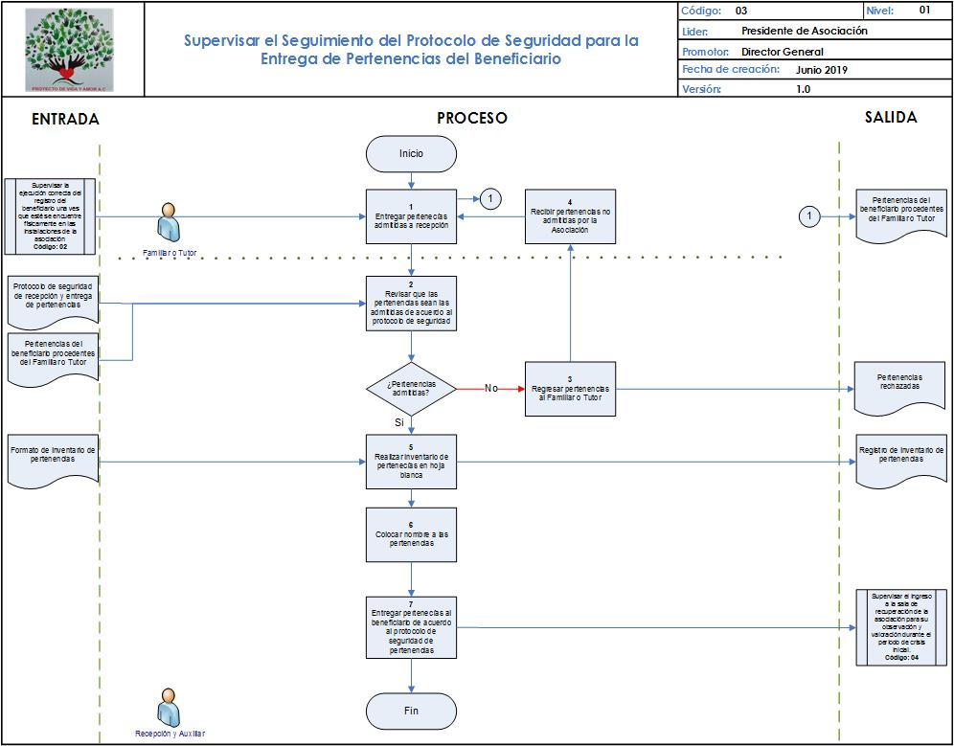

1. **Objetivo**

Recibir, revisar y entregar las pertenencias al Beneficiario procedente del Tutor o Familiar, de acuerdo al protocolo de seguridad de la Asociación.

1. **Políticas de operación**
   1. **Será responsabilidad de la Recepción y Auxiliar bajo la supervisión del Director General:**

* Ejecutar el protocolo de seguridad de recepción y entrega de pertenencias.
* Realizar el inventario correspondiente de las pertenencias.
* Colocar etiqueta de identificación a las pertenencias.
* Regresar al Tutor o Familiar, las pertenencias no admitidas por la Asociación.

1. **Narrativa del Proceso**

| **Nombre de la actividad** | **Narrativa de subproceso y/o actividad** | **Responsable** | **Entradas** | **Salidas** |
| --- | --- | --- | --- | --- |
| **1**  Entregar pertenecías admitidas a recepción. | Una vez que se haya resguardado el recibo de paso del Beneficiario, el Familiar o Tutor entrega a la Recepción o Auxiliar las pertenencias admitidas de acuerdo a los lineamientos de la Asociación. | Familiar o Tutor. | * Protocolo de seguridad de recepción y entrega de pertenencias.   **Nota:**  Conectividad con el proceso llamado:   * Supervisar la ejecución correcta del registro del Beneficiario una vez que esté se encuentre físicamente en las instalaciones de la Asociación.   **Código: 02** | * Ejecución de protocolo de seguridad de recepción y entrega de pertenencias. * Pertenecías entregadas por Familiar o Tutor para la estancia del Beneficiario. |
| **2**  Revisar que las pertenencias sean las admitidas de acuerdo al protocolo de seguridad. | La Recepción o Auxiliar, revisa que las pertenencias del Beneficiario proporcionadas por el Familiar o Tutor, cumpla con los lineamientos estipulados en el protocolo de seguridad de recepción y entrega de pertenencias. | Recepción y Auxiliar. | * Protocolo de seguridad de recepción y entrega de pertenencias. * Pertenencias del Beneficiario procedentes del Familiar o Tutor. | Aceptación o rechazo de pertenencias. |
| **3**  Regresar pertenencias al Familiar o Tutor. | En la posibilidad de que lar pertenencias del Beneficiario proporcionadas por el Tutor o Familiar, incumplan con el protocolo de seguridad de recepción y entrega, la Recepción o Auxiliar regresará las mismas al Tutor o Familiar.  **Nota:**  No puede ingresar a la Asociación ninguna pertenencia que incumpla con el protocolo de seguridad. | Recepción y Auxiliar. | Pertenencias rechazadas. | Regreso de pertenencias. |
| **4**  Recibir pertenencias no admitidas por la Asociación. | El Tutor o Familiar recibe de la Recepción o Auxiliar, las pertenencias del Beneficiario no admitidas de acuerdo al protocolo de seguridad. | Tutor o Familiar. | Regreso de pertenencias. | Recepción de pertenencias no admitidas por la Asociación. |
| **5**  Realizar inventario de pertenecías en hoja blanca. | En la posibilidad de que las pertenencias del Beneficiario proporcionadas por el Familiar o Tutor, si cumpla con los lineamientos estipulados en el protocolo de seguridad de recepción y entrega, la Recepción o Auxiliar registrará el inventario de estas en el formato establecido. | Recepción y Auxiliar. | Formato de Inventario de pertenencias. | Llenado de Formato de Inventario de pertenencias (firmado). |
| **6**  Colocar nombre a las pertenencias. | La Recepción o Auxiliar, coloca una etiqueta (nombre) en las pertenencias del Beneficiario. | Recepción y Auxiliar. | Llenado de Formato de Inventario de pertenencias (firmado). | Identificación de pertenencias. |
| **7**  Entregar pertenecías al Beneficiario de acuerdo al protocolo de seguridad de pertenencias. | Una vez inventariadas las pertenencias, la Recepción o Auxiliar, hace entrega de estas al Beneficiario correspondiente, dando seguimiento al protocolo de seguridad.  **Nota:**  Al concluir con esta actividad, inicia el proceso llamado:   * Supervisar el ingreso a la sala de recuperación de la Asociación para su observación y valoración durante el periodo de crisis inicial.   **Código: 04** | Recepción y Auxiliar. | Entrega de pertenencias al Beneficiario. | Recepción de pertenencias.  **Nota:**  Conectividad con el proceso llamado:   * Supervisar el ingreso a la sala de recuperación de la Asociación para su observación y valoración durante el periodo de crisis inicial.   **Código: 04** |

1. **Registros**

| **Nombre del registro** | **Medio de Almacenamiento** | **Clasificado por** | **Tiempo de retención** | **Protección** | **Disposición** |
| --- | --- | --- | --- | --- | --- |
| Protocolo de seguridad de recepción y entrega de pertenencias. | Resguardo interno. | Beneficiario. | 5 años. | Recepción. | * Director General. * Recepción. * Auxiliar. |
| Inventario de pertenencias (firmado). | Resguardo interno. | Beneficiario. | 5 años. | Recepción. | * Director General. * Recepción. * Auxiliar. |

|  |  |
| --- | --- |
| 1. **Relación de anexos** | * Protocolo de seguridad de recepción y entrega de pertenencias * Inventario de pertenencias. |
| 1. **Indicadores** | Total, mensual de Beneficiarios registrados. |
| 1. **Frecuencia de proceso** | Diario. |

# **04. Supervisar el Ingreso a la Sala de Recuperación de la Asociación para su Observación y Valoración Durante el Periodo de Crisis Inicial**

1. **Diagrama**

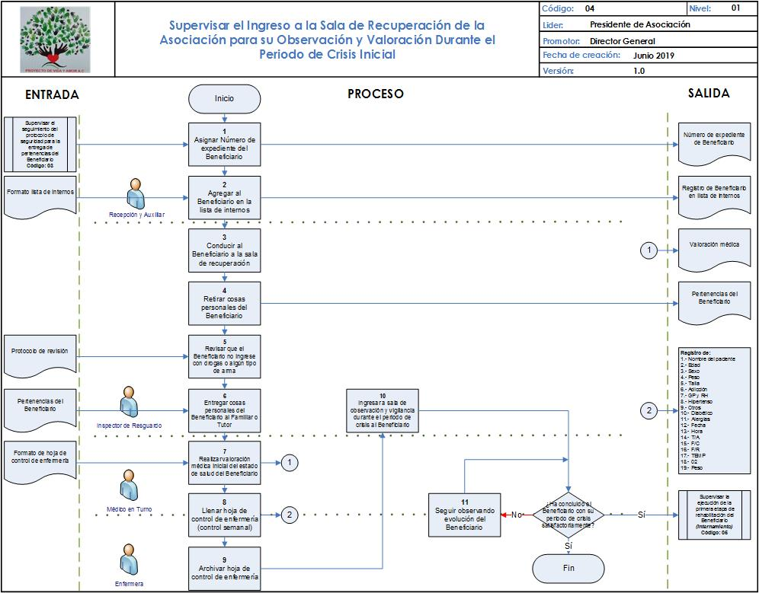

1. **Objetivo**

Lograr que el Beneficiario supere satisfactoriamente el periodo de Crisis, de acuerdo a las políticas y lineamientos de la Asociación.

1. **Políticas de operación**
   1. **Será responsabilidad de la Recepción y Auxiliar bajo la supervisión del Director General:**

* Generar y resguardar el número de expediente del Beneficiario, así como también el registro correspondiente a la lista de internos.
  1. **Será responsabilidad del Inspector de Resguardos bajo la supervisión del Director General:**
* Conducir al Beneficiario a la sala de recuperación.
* Retirar adecuadamente sus pertenencias de acuerdo al protocolo de revisión, asegurando que no ingrese con drogas o algún tipo de arma a la Asociación.
* Hacer entrega de las cosas personales al Tutor o Familiar.
* Monitorear la evolución del periodo de crisis del Beneficiario.
  1. **Será responsabilidad del Médico en Turno y Enfermera bajo la supervisión del Director General:**
* Realizar la valoración médica del estado actual del Beneficiario (periodo de crisis), llenando y resguardando la hoja de control de enfermería.

1. **Narrativa del Proceso**

| **Nombre de la actividad** | **Narrativa de subproceso y/o actividad** | **Responsable** | **Entradas** | **Salidas** |
| --- | --- | --- | --- | --- |
| **1**  Asignar Número de expediente del Beneficiario. | Al concluir con la entrega de pertenencias, la Recepción o Auxiliar asignan un número de expediente del Beneficiario. | Recepción y Auxiliar. | Formato Número de expediente de Beneficiario.  **Nota:**  Conectividad con el proceso llamado:   * Supervisar el seguimiento del protocolo de seguridad para la entrega de pertenencias del Beneficiario.   **Código: 03** | Generación de Número de expediente de Beneficiario. |
| **2**  Agregar al Beneficiario en la lista de internos. | Una vez que se ha generado el número de expediente, la Recepción o Auxiliar registra al Beneficiario en la lista de internos. | Recepción y Auxiliar. | * Formato de Registro de lista de internos. * Generación de Número de expediente de Beneficiario. | Llenado de Formato de Registro de lista de internos. |
| **3**  Conducir al Beneficiario a la sala de recuperación. | Para fines de seguridad, es requerido que el Inspector de Resguardos, conduzca personalmente al Beneficiario a la sala de recuperación.  **Nota:**  El Inspector de Resguardos es una persona altamente calificada, capaz de controlar a un Beneficiario cuyo estado se torne agresivo a causa de la intoxicación que presente. | Inspector de Resguardo. | * Protocolo de revisión * Registro de Beneficiario en lista de internos. | Ejecución de Protocolo de revisión. |
| **4**  Retirar cosas personales del Beneficiario. | El Inspector de Resguardo, retira las pertenencias del Beneficiario siguiendo los lineamientos que indica el protocolo de revisión. | Inspector de Resguardo. | * Ejecución de Protocolo de revisión. * Llenado de Formato de Registro de lista de internos. | Pertenencias del Beneficiario. |
| **5**  Revisar que el Beneficiario no ingrese con drogas o algún tipo de arma. | El Inspector de Resguardo, revisa cuidadosamente que el Beneficiario no ingrese con drogas o algún tipo de arma. | Inspector de Resguardo. | * Ejecución de Protocolo de revisión. * Llenado de Formato de Registro de lista de internos. | Pertenencias del Beneficiario. |
| **6**  Entregar cosas personales del Beneficiario al Familiar o Tutor. | Al despojar de las cosas personales con las que ingresa el Beneficiario, el Inspector de Resguardo hace entrega de estas al Tutor o Familiar. | Inspector de Resguardo. | * Pertenencias del Beneficiario. * Formato de recepción de pertenencias. | * Recepción de pertenecías del Beneficiario. * Firma de recepción de pertenencias. |
| **7**  Realizar valoración médica inicial del estado de salud del Beneficiario. | El Medico en Turno, realiza una primera valoración del estado actual del Beneficiario. | Médico en Turno. | Formato de hoja de control de enfermería. | Valoración del estado de salud del Beneficiario. |
| **8**  Llenar hoja de control de enfermería (control semanal). | La Enfermera bajo la supervisión del Médico en Turno, realiza el llenado de la hoja de control de enfermería en donde semanalmente registrará la siguiente información:   * Nombre del paciente. * Edad. * Sexo. * Peso. * Talla. * Adicción. * GP y RH. * Hipertenso. * Otros. * Diabético. * Alergias. * Fecha. * Hora. * T/A. * F/C. * F/R. * TEMP. * 02. * Peso. | * Médico en Turno. * Enfermera. | * Formato de hoja de control de enfermería. * Valoración del estado de salud del Beneficiario. | Llenado de hoja de control de enfermería:   * Nombre del paciente. * Edad. * Sexo. * Peso. * Talla. * Adicción. * GP y RH. * Hipertenso. * Otros. * Diabético. * Alergias. * Fecha. * Hora. * T/A. * F/C. * F/R. * TEMP. * 02. * Peso |
| **9**  Archivar hoja de control de enfermería. | Al realizar la toma registro anterior, la Enfermera archiva la hoja de control de enfermería. | Enfermera. | Llenado de Formato de hoja de control de enfermería. | Resguardo de hoja de control de enfermería. |
| **10**  Ingresar a sala de observación y vigilancia durante el periodo de crisis al Beneficiario. | El Inspector de Resguardo, monitorea la evolución del Beneficiario durante el periodo de crisis. | Inspector de Resguardo. | Resguardo de hoja de control de enfermería. | Vigilancia durante el periodo de crisis. |
| **11**  Seguir observando evolución del Beneficiario. | En la posibilidad de que:   * El Beneficiario aún no logre superar el periodo de crisis, El Medico en Turno y la Enfermera monitorean su evolución. * El Beneficiario logre superar el periodo de crisis, inicia el proceso llamado:   Supervisar la ejecución de la primera etapa de rehabilitación del Beneficiario (internamiento).  **Código: 05** | * Médico en Turno. * Enfermera. | Vigilancia durante el periodo de crisis. | Vigilancia durante el periodo de crisis.  **Nota:**  Conectividad con el proceso llamado:   * Supervisar la ejecución de la primera etapa de rehabilitación del Beneficiario (internamiento).   **Código: 05** |

1. **Registros**

| **Nombre del registro** | **Medio de Almacenamiento** | **Clasificado por** | **Tiempo de retención** | **Protección** | **Disposición** |
| --- | --- | --- | --- | --- | --- |
| Número de expediente de Beneficiario. | Resguardo interno. | Beneficiario. | 5 años. | Recepción. | * Director General. * Recepción. * Auxiliar. |
| Registro de lista de internos. | Resguardo interno. | Beneficiario. | 5 años. | Recepción. | * Director General. * Recepción. * Auxiliar. |
| Protocolo de revisión. | Resguardo interno. | Beneficiario. | 5 años. | Recepción. | * Director General. * Recepción. * Auxiliar. * Inspector de resguardo. |
| Formato de recepción de pertenencias (firmado). | Resguardo interno. | Beneficiario. | 5 años. | Recepción. | * Director General. * Recepción. * Auxiliar. |
| Formato de hoja de control de enfermería. | Resguardo interno. | Beneficiario. | 5 años. | Recepción. | * Director General. * Recepción. * Auxiliar. * Médico en Turno. * Enfermera. |

|  |  |
| --- | --- |
| 1. **Relación de anexos** | * Número de expediente de Beneficiario. * Registro de lista de internos. * Protocolo de revisión. * Formato de recepción de pertenencias. * Formato de hoja de control de enfermería. |
| 1. **Indicadores** | Total, mensual de Beneficiarios registrados. |
| 1. **Frecuencia de proceso** | Diario. |

# **05. Supervisar la Ejecución de la Primera Etapa de Rehabilitación del Beneficiario (internamiento)**

1. **Diagrama**

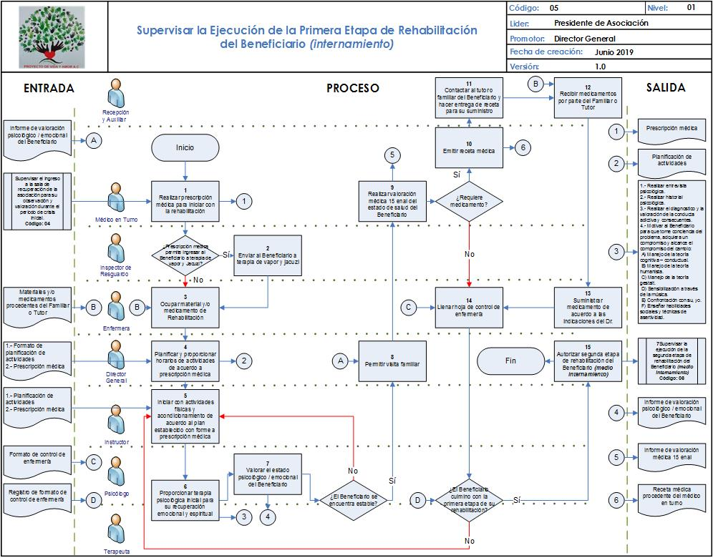

1. **Objetivo**

Apoyar el Beneficiario en su pronta recuperación mediante el programa de rehabilitación inicial (internamiento), una vez que haya superado el periodo de crisis.

1. **Políticas de operación**
   1. **Será responsabilidad del Médico en Turno:**

* Realizar la prescripción médica del Beneficiario.
* Realizar valoración médica quincenal del estado de salud del Beneficiario.
* Emitir receta médica en caso de que el Beneficiario requiera algún tipo de medicamento.
  1. **Será responsabilidad de Recepción o Auxiliar:**
* Contactar al Tutor o Familiar del Beneficiario a fin de hacer entrega de la receta médica emitida por el Médico en Turno.
* Recibir del Tutor o Familiar los medicamentos o material de curación de acuerdo a la Receta médica.
* Resguardar los informes en el expediente del Beneficiario.
  1. **Será responsabilidad del Inspector de Resguardos, conducir al paciente al jacuzi siempre y cuando la prescripción médica lo permita.**
  2. **Será responsabilidad de la Enfermera:**
* Suministrar el medicamento o material de curación de acuerdo a la prescripción médica.
* Llenar hoja de control de enfermería.
  1. **Será responsabilidad del Director General:**
* Planificar y proporcionar horarios de actividades de acuerdo a la prescripción médica.
* Aprobar o rechazar la posibilidad de visita por parte del Tutor o Familiar, de acuerdo a los resultados del informe de valoración psicológica y emocional.
* Autorizar segunda etapa de rehabilitación (medio internamiento).
  1. **Será responsabilidad del Instructor, apoyar gradualmente al Beneficiario con actividades físicas y acondicionamiento de acuerdo a la prescripción médica.**
  2. **Será responsabilidad del Psicólogo y Terapeuta, apoyar gradualmente al Beneficiario con su recuperación emocional y espiritual mediante el programa establecido.**
  3. **Será responsabilidad del Psicólogo generar un informe de valoración psicológica y emocional.**

1. **Narrativa del Proceso**

| **Nombre de la actividad** | **Narrativa de subproceso y/o actividad** | **Responsable** | **Entradas** | **Salidas** |
| --- | --- | --- | --- | --- |
| **1**  Realizar prescripción. médica para iniciar con la rehabilitación. | Una vez que el paciente ha superado el periodo de crisis, el Medico en Turno realiza la prescripción médica a fin de iniciar con la rehabilitación. | Médico en Turno. | Formato de prescripción médica.  **Nota:**  Conectividad con el proceso llamado:   * Supervisar el ingreso a la sala de recuperación de la Asociación para su observación y valoración durante el periodo de crisis inicial.   **Código: 04** | Llenado de prescripción médica. |
| **2**  Enviar al Beneficiario a terapia de vapor y jacuzi. | En la posibilidad del Médico en Turno autorice mediante la emisión de la prescripción médica la terapia de jacuzi, el Inspector de Resguardo conduce personalmente al Beneficiario a esta sección de la Asociación. | Inspector de Resguardo. | Llenado de prescripción médica. | Monitoreo. |
| **3**  Ocupar material y/o medicamento de Rehabilitación. | En la posibilidad de que el Beneficiario requiera material de curación o medicamentos, la Enfermera suministra el insumo de acuerdo a la prescripción médica emitida por el Médico en Turno.  **Nota:**  Los materiales y medicamentos son suministrados por el Tutor o Familiar. | Enfermera. | * Llenado de prescripción médica. * Materiales y/o medicamentos procedentes del Familiar o Tutor. | Monitoreo. |
| **4**  Planificar y proporcionar horarios de actividades de acuerdo a prescripción médica. | El Director General, planifica las actividades de rehabilitación de acuerdo a la prescripción médica emitida por el Médico en Turno. | Director General. | * Formato de planificación de actividades. * Prescripción médica. | Planificación de actividades. |
| **5**  Iniciar con actividades físicas y acondicionamiento de acuerdo al plan establecido con forme a prescripción médica. | El Instructor apoya al Beneficiario en el cumplimiento de sus actividades físicas y acondicionamiento a fin de que mejore gradualmente el estado actual en el que se encuentra. | Instructor. | * Planificación de actividades. * Llenado de prescripción médica. | Inicio de Rehabilitación. |
| **6**  Proporcionar terapia psicológica inicial para su recuperación emocional y espiritual. | El Psicólogo y Terapeuta proporcionan al Beneficiario la terapia adecuada, motivando la toma de conciencia del problema y adquisición de compromiso de cambio. | * Psicólogo. * Terapeuta. | Programa de terapia psicológica. | * Realizar entrevista psicológica. * Realizar historial psicológico. * Realizar el diagnóstico y la valoración de la conducta adictiva y consecuentes. * Motivar al Beneficiario para que tome conciencia del problema, adquiera un compromiso y alcance el compromiso del cambio: * Manejo de la teoría cognitiva – conductual. * Manejo de la teoría humanista. * Manejo de la teoría Gestalt. * Sensibilización a través de la música. * Confrontación con su, yo. * Enseñar habilidades sociales y técnicas de asertividad. |
| **7**  Valorar el estado psicológico / emocional del Beneficiario. | Al iniciar con el programa de rehabilitación de **internamiento**, el Psicólogo realiza un informe de valoración psicológica y emocional del Beneficiario monitoreando gradualmente su evolución. | Psicólogo. | Formato de valoración Psicológico / Emocional. | Informe de valoración psicológico / emocional del Beneficiario. |
| **8**  Permitir visita Familiar. | En la posibilidad de que el resultado del informe de valoración emitida por el Psicólogo refleje estabilidad psicológica y emocional del Beneficiario, el Director General puede autorizar la visita del Tutor o Familiar.  **Nota:**  Si los resultados reflejan inestabilidad psicológica y emocional:   * El Director General, no podrá autorizar la visita del Tutor o Familiar. * El Beneficiario deberá continuar con el programa de internamiento. | Director General. | Informe de valoración psicológico / emocional del Beneficiario. | Aprobación de visita. |
| **9**  Realizar valoración médica 15 enal del estado de salud del Beneficiario. | El Médico en Turno realiza una valoración médica quincenal del estado evolutivo del Beneficiario. | Médico en Turno. | Expediente de valoración Psicológico / Emocional. | Informe de valoración médica 15 enal. |
| **10**  Emitir receta médica. | En la posibilidad de que el Médico en Turno diagnostique que el Beneficiario requiera el suministro de algún medicamento, deberá emitir la receta médica correspondiente y hacer entrega de esta al Recepción o Auxiliar. | Médico en Turno. | Formato de Receta Médica. | Receta médica procedente del médico en turno. |
| **11**  Contactar al Tutor o Familiar del Beneficiario y hacer entrega de receta para su suministro. | La Recepción o Auxiliar, contacta al Tutor o Familiar del Beneficiario a fin de entregar la receta médica para el suministro de este.  **Nota:**  La Asociación no realiza la compra del medicamento, ya que él suministro es responsabilidad del Tutor o Familiar. | Recepción y Auxiliar. | Receta médica procedente del Médico en Turno. | Entrega de receta médica procedente del Médico en Turno. |
| **12**  Recibir medicamentos por parte del Familiar o Tutor. | La Recepción o Auxiliar, reciben del Tutor o Familiar el medicamento requerido de acuerdo a la receta médica emitida por el Médico en Turno. | Recepción y Auxiliar. | Materiales y/o medicamentos procedentes del Familiar o Tutor. | Recepción de medicamentos por parte del Familiar o Tutor. |
| **13**  Suministrar medicamento de acuerdo a las indicaciones del Dr. | La Enfermera recibe de la Recepción o Auxiliar el medicamento procedente de la entrega por el Tutor o Familiar, a fin de suministrar la dosis diagnosticada por el Médico en Turno. | Enfermera. | * Recepción de medicamentos por parte del Familiar o Tutor. * Informe de valoración médica 15 enal. | Suministro de medicamentos. |
| **14**  Llenar hoja de control de enfermería. | La Enfermera, realiza el llenado de la hoja de control de enfermería. | Enfermera. | Formato de control de enfermería. | Registro de control de enfermería. |
| **15**  Autorizar segunda etapa de rehabilitación del Beneficiario (medio internamiento). | En la posibilidad de que el Beneficiario culmine satisfactoriamente con la primera etapa de rehabilitación (internamiento), el Director General autoriza la segunda etapa de rehabilitación iniciando con el proceso llamado:   * Supervisar la ejecución de la segunda etapa de rehabilitación del Beneficiario (medio internamiento).   **Código: 06** | Director General. | Registro de control de enfermería. | Conectividad con el proceso llamado:   * Supervisar la ejecución de la segunda etapa de rehabilitación del Beneficiario (medio internamiento).   **Código: 06** |

1. **Registros**

| **Nombre del registro** | **Medio de Almacenamiento** | **Clasificado por** | **Tiempo de retención** | **Protección** | **Disposición** |
| --- | --- | --- | --- | --- | --- |
| Prescripción médica. | Resguardo interno. | Beneficiario. | 5 años. | Recepción. | * Director General. * Recepción. * Auxiliar. * Médico en Turno. * Enfermera. * Inspector de resguardo. * Instructor. * Psicólogo. * Terapeuta. |
| Planeación de actividades. | Resguardo interno. | Beneficiario. | 5 años. | Recepción. | * Director General. * Recepción. * Auxiliar. * Médico en Turno. * Enfermera. * Inspector de resguardo. * Instructor. * Psicólogo. * Terapeuta. |
| Programa de terapia psicología. | Resguardo interno. | Beneficiario. | 5 años. | Recepción. | * Director General. * Recepción. * Auxiliar. * Médico en Turno. * Enfermera. * Inspector de resguardo. * Instructor. * Psicólogo. * Terapeuta. |
| Informe de valoración Psicológico / Emocional | Resguardo interno. | Beneficiario. | 5 años. | Recepción. | * Director General. * Recepción. * Auxiliar. * Médico en Turno. * Enfermera. * Inspector de resguardo. * Instructor. * Psicólogo. * Terapeuta. |
| Copia de receta médica emitida por el Médico en Turno. | Resguardo interno. | Beneficiario. | 5 años. | Recepción. | * Director General. * Recepción. * Auxiliar. * Médico en Turno. * Enfermera. * Instructor. * Psicólogo. * Terapeuta. |
| Registro de suministro de medicamentos por parte del Tutor o Familiar. | Resguardo interno. | Beneficiario. | 5 años. | Recepción. | * Director General. * Recepción. * Auxiliar. * Médico en Turno. * Enfermera. * Instructor. * Psicólogo. * Terapeuta. |
| Formato de hoja de control de enfermería. | Resguardo interno. | Beneficiario. | 5 años. | Recepción. | * Director General. * Recepción. * Auxiliar. * Médico en Turno. * Enfermera. * Instructor. * Psicólogo. * Terapeuta. |

|  |  |
| --- | --- |
| 1. **Relación de anexos** | * Prescripción médica. * Planeación de actividades. * Programa de terapia psicológica. * Informe de valoración Psicológico / Emocional. * Registro de suministro de medicamentos por parte del Tutor o Familiar. * Formato de hoja de control de enfermería. |
| 1. **Indicadores** | * Tota mensual de Beneficiarios que terminan la rehabilitación satisfactoriamente. * Total, mensual de beneficiaros que recaen en el problema de adicción. * Total, mensual de Beneficiarios que salen de la Asociación sin haber terminado el programa de rehabilitación. |
| 1. **Frecuencia de proceso** | Diario. |

# **06. Supervisar la ejecución de la segunda etapa de rehabilitación del Beneficiario (medio internamiento)**

1. **Diagrama**

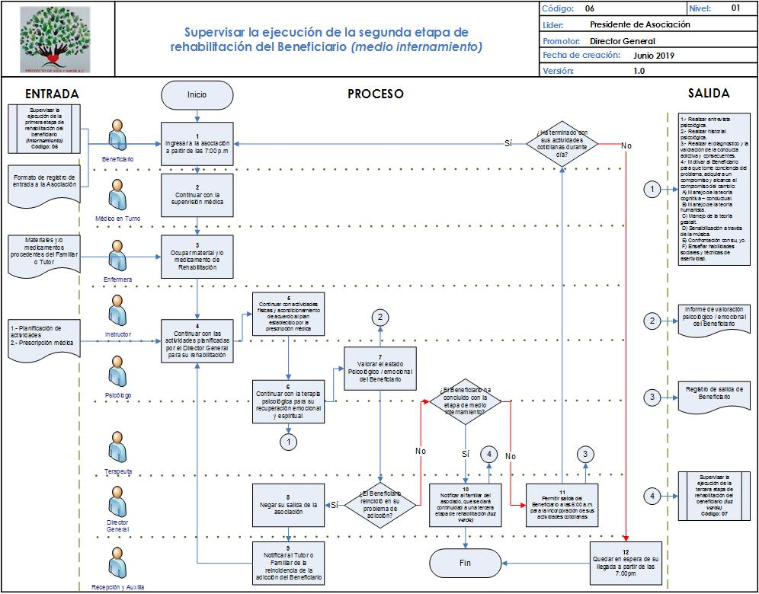

1. **Objetivo**

Apoyar al Beneficiario en la integración de actividades cotidianas fuera de la Asociación mediante el programa de rehabilitación de medio internamiento, autorizando su salida partir de las 6:00 a.m. y registrando su llegada a partir de las 7:00 p.m.

1. **Políticas de operación**
   1. **Será responsabilidad del Médico en Turno:**

* Realizar la prescripción médica del Beneficiario.
* Realizar valoración médica quincenal del estado de salud del Beneficiario.
* Emitir receta médica en caso de que el Beneficiario requiera algún tipo de medicamento.
  1. **Será responsabilidad de Recepción o Auxiliar:**
* Contactar al Tutor o Familiar del Beneficiario a fin de hacer entrega de la receta médica emitida por el Médico en Turno.
* Recibir del Tutor o Familiar los medicamentos o material de curación de acuerdo a la Receta médica.
* Resguardar los informes en el expediente del Beneficiario.
* Registrar la entrada y la salida del Beneficiario.
* Contactar al Tutor o Familiar del Beneficiario a fin de notificar la reincidencia de la adicción (en caso de que aplique).
  1. **Será responsabilidad de la Enfermera:**
* Suministrar el medicamento o material de curación de acuerdo a la prescripción médica.
* Llenar hoja de control de enfermería.
  1. **Será responsabilidad del Director General:**
* Planificar y proporcionar horarios de actividades de acuerdo a la prescripción médica.
* Autorizar tercera etapa de rehabilitación (luz verde).
* Negar la salida del Beneficiario en caso de que presente una reincidencia a su adicción.
  1. **Será responsabilidad del Instructor, apoyar gradualmente al Beneficiario con actividades físicas y acondicionamiento de acuerdo a la prescripción médica.**
  2. **Será responsabilidad del Psicólogo y Terapeuta, apoyar gradualmente al Beneficiario con su recuperación emocional y espiritual mediante el programa establecido.**
  3. **Será responsabilidad del Psicólogo generar un informe de valoración psicológica y emocional.**

1. **Narrativa del Proceso**

| **Nombre de la actividad** | **Narrativa de subproceso y/o actividad** | **Responsable** | **Entradas** | **Salidas** |
| --- | --- | --- | --- | --- |
| **1**  Ingresar a la Asociación a partir de las 7:00 p.m. | El Beneficiario al culminar con la primera etapa de rehabilitación (internamiento), se integrará a sus actividades cotidianas fuera de la Asociación, continuando con su terapia a partir de las 7:00 p.m. (regreso a instalaciones).  **Nota:**   * La Recepción o Auxiliar, deberá registrar la entrada y salida del Beneficiario. * Horario de salida 6:00 a.m. * Horario de entrada: 7:00 p.m. | Beneficiario. | Formato de registro de entrada a la Asociación.  **Nota:**  Conectividad con el proceso llamado:   * Supervisar la ejecución de la primera etapa de rehabilitación del Beneficiario (internamiento).   **Código: 05** | Registro de entrada del asociado. |
| **2**  Continuar con la supervisión médica. | El Médico en Turno realiza una valoración médica quincenal del estado evolutivo del Beneficiario. | Médico en Turno. | Expediente de valoración Psicológico / Emocional. | Llenado de prescripción médica. |
| **3**  Ocupar material y/o medicamento de Rehabilitación. | En la posibilidad de que el Beneficiario requiera material de curación o medicamentos, la Enfermera suministra el insumo de acuerdo a la prescripción médica emitida por el Médico en Turno.  **Nota:**  Los materiales y medicamentos son suministrados por el Tutor o Familiar. | Enfermera. | * Materiales y/o medicamentos procedentes del Familiar o Tutor. * Informe de valoración médica. * Formato de control de enfermería. | Llenado de formato de hoja de control de enfermería. |
| **4**  Continuar con las actividades planificadas por el Director General para su rehabilitación. | De acuerdo a la planificación de actividades por parte del Director General, el Instructor y Psicólogo darán continuidad con el programa terapéutico del Beneficiario. | * Instructor. * Psicólogo. | * Planificación de actividades. * Prescripción médica. | Continuidad de rehabilitación. |
| **5**  Continuar con actividades físicas y acondicionamiento de acuerdo al plan establecido por la prescripción médica. | El Instructor apoya al Beneficiario en el cumplimiento. de sus actividades físicas y acondicionamiento a fin de que mejore gradualmente el estado actual en el que se encuentra. | Instructor. | * Planificación de actividades. * Prescripción médica. | Continuidad de rehabilitación. |
| **6**  Continuar con la terapia psicológica para su recuperación emocional y espiritual. | El Psicólogo y Terapeuta proporcionan al Beneficiario la terapia adecuada, motivando la toma de conciencia del problema y adquisición de compromiso de cambio. | * Psicólogo. * Terapeuta. | Programa de terapia psicológica. | * Realizar entrevista psicológica. * Realizar historial psicológico. * Realizar el diagnóstico y la valoración de la conducta adictiva y consecuentes. * Motivar al Beneficiario para que tome conciencia del problema, adquiera un compromiso y alcance el compromiso del cambio: * Manejo de la teoría cognitiva – conductual. * Manejo de la teoría humanista. * Manejo de la teoría Gestalt. * Sensibilización a través de la música. * Confrontación con su, yo. * Enseñar habilidades sociales y técnicas de asertividad. |
| **7**  Valorar el estado Psicológico / emocional del Beneficiario. | Al iniciar con el programa de rehabilitación de **medio** **internamiento**, el Psicólogo realiza un informe de valoración psicológica y emocional del Beneficiario monitoreando gradualmente su evolución. | Psicólogo. | Formato de valoración Psicológico / Emocional. | Informe de valoración psicológico / emocional del Beneficiario. |
| **8**  Negar su salida de la Asociación. | En la posibilidad de que el resultado del informe de valoración emitida por el Psicólogo refleje inestabilidad psicológica y emocional del Beneficiario, el Director General no autorizará la salida del Beneficiario.  **Nota:**  Si los resultados reflejan estabilidad psicológica y emocional:   * El Director General, autorizará la salida del Beneficiario a partir de las 6:00 a.m. * El Beneficiario deberá continuar con el programa de medio internamiento a partir de las 7:00 p.m. | Director General. | Informe de valoración psicológico / emocional del Beneficiario. | Salida denegada. |
| **9**  Notificar al Tutor o Familiar de la reincidencia de la adicción del Beneficiario. | La Recepción o Auxiliar bajo la supervisión del Director General, contacta al Tutor o Familiar del Beneficiario para notificar la reincidencia de adicción presentada. | Recepción y Auxiliar. | Salida denegada. | Notificación al Familiar o Tutor. |
| **10**  Notificar al Familiar del asociado, que se dará continuidad a una tercera etapa de rehabilitación (luz verde). | En la posibilidad de que el Beneficiario no recaiga con la adicción y presente un buen estado psicológico y emocional, el Director General da aviso al Tutor o Familiar que se llevará acabo la tercera etapa de rehabilitación (luz verde) cuyo detalle de actividades se encuentra en el proceso llamado:   * Supervisar la ejecución de la tercera etapa de rehabilitación del Beneficiario (luz verde).   **Código: 07** | Director General. | Notificación al Familiar o Tutor. | Conectividad con el proceso llamado:   * Supervisar la ejecución de la tercera etapa de rehabilitación del Beneficiario (luz verde).   **Código: 07** |
| **11**  Permitir salida del Beneficiario a las 6:00 a.m. para la incorporación de sus actividades cotidianas. | En la posibilidad de que el Beneficiario no recaiga con la adicción y presente un buen estado psicológico y emocional, el Director General autoriza su salida de la Asociación a fin de que se incorpore a sus actividades cotidianas continuando con su terapia a partir de las 7:00 p.m. (regreso a instalaciones).  **Nota:**   * La Recepción o Auxiliar, deberá registrar la entrada y salida del Beneficiario. * Horario de salida 6:00 a.m. * Horario de entrada: 7:00 p.m. | Director General. | Formato de salida. | Registro de salida de Beneficiario. |
| **12**  Quedar en espera de su llegada a partir de las 7:00 p.m. | La Recepción o Auxiliar, espera la llegada del Beneficiario a partir de las 7:00 p.m.  **Nota:**   * La Recepción o Auxiliar, deberá registrar la entrada y salida del Beneficiario. | Recepción y Auxiliar. | Registro de salida de Beneficiario. | Registro de entrada del asociado. |

1. **Registros**

| **Nombre del registro** | **Medio de Almacenamiento** | **Clasificado por** | **Tiempo de retención** | **Protección** | **Disposición** |
| --- | --- | --- | --- | --- | --- |
| Registro de entrada y salida del Beneficiario. | Resguardo interno. | Beneficiario. | 5 años. | Recepción. | * Director General. * Recepción. * Auxiliar. |
| Prescripción médica. | Resguardo interno. | Beneficiario. | 5 años. | Recepción. | * Director General. * Recepción. * Auxiliar. * Médico en Turno. * Enfermera. * Inspector de resguardo. * Instructor. * Psicólogo. * Terapeuta. |
| Planeación de actividades. | Resguardo interno. | Beneficiario. | 5 años. | Recepción. | * Director General. * Recepción. * Auxiliar. * Médico en Turno. * Enfermera. * Inspector de resguardo. * Instructor. * Psicólogo. * Terapeuta. |
| Programa de terapia psicología. | Resguardo interno. | Beneficiario. | 5 años. | Recepción. | * Director General. * Recepción. * Auxiliar. * Médico en Turno. * Enfermera. * Inspector de resguardo. * Instructor. * Psicólogo. * Terapeuta. |
| Informe de valoración Psicológico / Emocional. | Resguardo interno. | Beneficiario. | 5 años. | Recepción. | * Director General. * Recepción. * Auxiliar. * Médico en Turno. * Enfermera. * Inspector de resguardo. * Instructor. * Psicólogo. * Terapeuta. |
| Copia de receta médica emitida por el Médico en Turno. | Resguardo interno. | Beneficiario. | 5 años. | Recepción. | * Director General. * Recepción. * Auxiliar. * Médico en Turno. * Enfermera. * Instructor. * Psicólogo. * Terapeuta. |
| Registro de suministro de medicamentos por parte del Tutor o Familiar. | Resguardo interno. | Beneficiario. | 5 años. | Recepción. | * Director General. * Recepción. * Auxiliar. * Médico en Turno. * Enfermera. * Instructor. * Psicólogo. * Terapeuta. |
| Formato de hoja de control de enfermería. | Resguardo interno. | Beneficiario. | 5 años. | Recepción. | * Director General. * Recepción. * Auxiliar. * Médico en Turno. * Enfermera. * Instructor. * Psicólogo. * Terapeuta. |

|  |  |
| --- | --- |
| 1. **Relación de anexos** | * Registro de entradas y salidas del Beneficiario. * Prescripción médica. * Planeación de actividades. * Programa de terapia psicológica. * Informe de valoración Psicológico / Emocional. * Registro de suministro de medicamentos por parte del Tutor o Familiar. * Formato de hoja de control de enfermería. |
| 1. **Indicadores** | * Tota mensual de Beneficiarios que terminan la rehabilitación satisfactoriamente. * Total, mensual de beneficiaros que recaen en el problema de adicción. * Total, mensual de Beneficiarios que salen de la Asociación sin haber terminado el programa de rehabilitación. |
| 1. **Frecuencia de proceso** | Diario. |

# **07. Supervisar la ejecución de la tercera etapa de rehabilitación del Beneficiario (luz verde)**

1. **Diagrama**

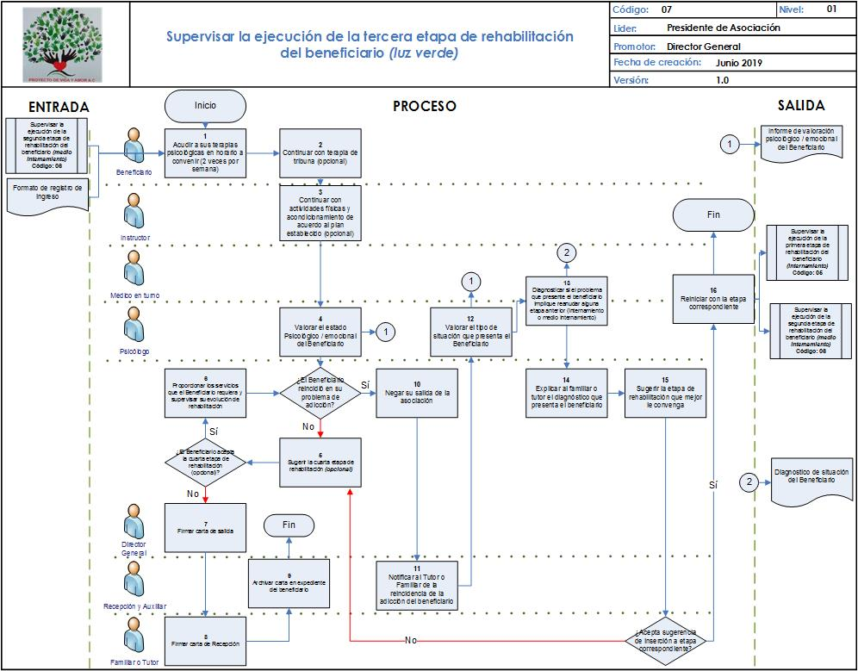

1. **Objetivo**

Respaldar al Beneficiario en el momento que él así lo desee mediante el programa de rehabilitación llamada Luz Verde, en donde podrá tener un horario abierto de ingreso (dos veces por semana).

1. **Políticas de operación**
   1. **Será responsabilidad del Médico en Turno:**

* Realizar la prescripción médica del Beneficiario.
* Realizar valoración médica quincenal del estado de salud del Beneficiario.
* Emitir receta médica en caso de que el Beneficiario requiera algún tipo de medicamento.
  1. **Será responsabilidad de Recepción o Auxiliar:**
* Contactar al Tutor o Familiar del Beneficiario a fin de hacer entrega de la receta médica emitida por el Médico en Turno.
* Recibir del Tutor o Familiar los medicamentos o material de curación de acuerdo a la Receta médica.
* Resguardar los informes en el expediente del Beneficiario.
* Registrar la entrada y la salida del Beneficiario.
* Contactar al Tutor o Familiar del Beneficiario a fin de notificar la reincidencia de la adicción (en caso de que aplique).
* Emitir y resguardar la carta de salida (firmada por Tutor o Familiar y Director General) en caso de que el Beneficiario ya no quiera continuar con la rehabilitación.
  1. **Será responsabilidad de la Enfermera:**
* Suministrar el medicamento o material de curación de acuerdo a la prescripción médica.
* Llenar hoja de control de enfermería.
  1. **Será responsabilidad del Director General:**
* Planificar y proporcionar horarios de actividades de acuerdo a la prescripción médica.
* Autorizar cuarta etapa de rehabilitación opcional.
* Autorizar reinserción a cualquiera de las etapas anteriores a causa de una reincidencia por adicción.
* Negar la salida del Beneficiario en caso de que presente una reincidencia a su adicción.
* Firmar carta de salida en caso de que el Beneficiario no desee continuar con la rehabilitación.
  1. **Será responsabilidad del Instructor, apoyar gradualmente al Beneficiario con actividades físicas y acondicionamiento de acuerdo a la prescripción médica.**
  2. **Será responsabilidad del Psicólogo y Terapeuta, apoyar gradualmente al Beneficiario con su recuperación emocional y espiritual mediante el programa establecido.**
  3. **Será responsabilidad del Psicólogo generar un informe de valoración psicológica y emocional.**

1. **Narrativa del Proceso**

| **Nombre de la actividad** | **Narrativa de subproceso y/o actividad** | **Responsable** | **Entradas** | **Salidas** |
| --- | --- | --- | --- | --- |
| **1**  Acudir a sus terapias psicológicas en horario a convenir (2 veces por semana). | El Beneficiario al concluir con la terapia de medio internamiento, iniciará con la tercera etapa llamada luz verde, en donde acudirá a las instalaciones 2 veces por semana en un horario abierto.  **Nota:**  La Recepción o Auxiliar, deberá registrar la entrada y salida del Beneficiario. | Beneficiario. | Formato de registro de ingreso.  **Nota:**  Conectividad con el proceso llamado:   * Supervisar la ejecución de la segunda etapa de rehabilitación del Beneficiario (medio internamiento).   **Código: 06** | * Realizar entrevista psicológica. * Realizar historial psicológico. * Realizar el diagnóstico y la valoración de la conducta adictiva y consecuentes. * Motivar al Beneficiario para que tome conciencia del problema, adquiera un compromiso y alcance el compromiso del cambio: * Manejo de la teoría cognitiva – conductual. * Manejo de la teoría humanista. * Manejo de la teoría Gestalt. * Sensibilización a través de la música. * Confrontación con su, yo. * Enseñar habilidades sociales y técnicas de asertividad. |
| **2**  Continuar con terapia de tribuna (opcional). | El Beneficiario acudirá opcionalmente a la terapia de tribuna en donde expresará abiertamente sus emociones. | Beneficiario | Programa de terapia de tribuna | Generación de terapia de tribuna. |
| **3**  Continuar con actividades físicas y acondicionamiento de acuerdo al plan establecido (opcional). | El Instructor apoya al Beneficiario en el cumplimiento de sus actividades físicas y acondicionamiento a fin de que mejore gradualmente el estado actual en el que se encuentra. | Instructor. | * Planificación de actividades. * Prescripción médica. | Continuidad de rehabilitación. |
| **4**  Valorar el estado Psicológico / emocional del Beneficiario. | Al iniciar con el programa de rehabilitación luz verde, el Psicólogo realiza un informe de valoración psicológica y emocional del Beneficiario monitoreando gradualmente su evolución. | Psicólogo. | Formato de valoración Psicológico / Emocional. | Informe de valoración psicológico / emocional del Beneficiario. |
| **5**  Sugerir la cuarta etapa de rehabilitación (opcional). | El Beneficiario al no recaer en su problema de adicción, el Director General sugiere una cuarta etapa de rehabilitación de carácter opcional.  La sugerencia de la cuarta etapa de rehabilitación se encuentra sustentada a través del informe de valoración del estado psicológico y emociona.  **Nota:**   * En la posibilidad de que el Beneficiario no acepte una reinserción a la etapa de rehabilitación que mejor le convenga (internamiento o medio internamiento) a causa de una reincidencia de adicción, podrá continuar con esta etapa e incluso con la cuarta etapa opcional si el así lo desea. | * Director General. | Notificación de 4ª etapa de rehabilitación. | Aceptación / rechazo de 4ª etapa. |
| **6**  Proporcionar los servicios que el Beneficiario requiera y supervisar su evolución de rehabilitación. | En la posibilidad de que el Beneficiario acepte la cuarta etapa de rehabilitación (opcional), el Director General gestiona el otorgamiento de los servicios que este requiera. | Director General. | Programa de rehabilitación. | Valoración. |
| **7**  Firmar carta de salida. | En la posibilidad de que el Beneficiario no acepte la cuarta etapa de rehabilitación (opcional), el Director General, gestiona la emisión de la carta de salida. | Director General. | Formato de carta de Salida. | Firma de carta de salida por el Director General. |
| **8**  Firmar carta de Recepción. | El Tutor o Familiar, firman la carta de salida procedente de la Dirección General. | Familiar o Tutor. | Firma de carta de salida por el Director General. | Firma de carta de recepción por Familiar o Tutor. |
| **9**  Archivar carta en expediente del Beneficiario. | La Recepción o Auxiliar, resguardan la carta de salida firmada por el Familiar o Tutor.  **Nota:**  Al Salir el Beneficiario de la Asociación, la Recepción o Auxiliar, hará entrega de las pertenencias de este al Tutor o Familiar. | Recepción y Auxiliar. | Firma de carta de recepción por Familiar o Tutor. | Resguardo de carta de salida en expediente del Beneficiario. |
| **10**  Negar su salida de la Asociación. | En la posibilidad de que el resultado del informe de valoración emitida por el Psicólogo refleje inestabilidad psicológica y emocional del Beneficiario, el Director General no autorizará la salida del Beneficiario.  **Nota:**  Si los resultados reflejan estabilidad psicológica y emocional:   * El Director General, autorizará la salida del Beneficiario. | Director General. | Valorar el estado Psicológico / emocional del Beneficiario. | Saida denegada. |
| **11**  Notificar al Tutor o Familiar de la reincidencia de la adicción del Beneficiario. | La Recepción o Auxiliar bajo la supervisión del Director General, contacta al Tutor o Familiar del Beneficiario para notificar la reincidencia de adicción presentada. | Recepción y Auxiliar. | Valorar el estado Psicológico / emocional del Beneficiario. | Notificación a Familiar o Tutor del estado actual del Beneficiario. |
| **12**  Valorar el tipo de situación que presenta el Beneficiario. | El Psicólogo diagnostica el estado actual del Beneficiario. | Psicólogo. | Notificación a Familiar o Tutor del estado actual del Beneficiario. | Informe de valoración psicológico / emocional del Beneficiario. |
| **13**  Diagnosticar si el problema que presente el Beneficiario implique reanudar alguna etapa anterior (internamiento o medio internamiento). | El Médico en Turno junto con el Psicólogo diagnostica si el Beneficiario requiere nuevamente terapia de internamiento o medio internamiento a causa de su reincidencia a la adicción. | * Médico en Turno. * Psicólogo. | Informe de valoración psicológico / emocional del Beneficiario. | Diagnóstico de situación del Beneficiario. |
| **14**  Explicar al Familiar o Tutor el diagnóstico que presenta el Beneficiario. | La Recepción o Auxiliar bajo la supervisión del Director General, contacta al Tutor o Familiar del Beneficiario para notificar y explicar el diagnóstico de la reincidencia a la adicción que presenta. | Director General. | Diagnóstico de situación del Beneficiario. | Notificación del estado actual del Beneficiario. |
| **15**  Sugerir la etapa de rehabilitación que mejor le convenga. | En la posibilidad de que el Beneficiario recaiga en su problema de adicción, el Director General sugiere al Tutor o Familiar la inserción a la etapa de rehabilitación que mejor convenga.  **Nota:**   * La sugerencia de reinserción de etapa de rehabilitación se encuentra sustentada a través del informe de valoración del estado psicológico y emociona del Beneficiario. * El Beneficiario se encuentra en la posibilidad de aceptar o rechazar la sugerencia. * En la posibilidad de rechazar la sugerencia de reinserción, podrá continuar con la etapa actual (luz verde) si el así lo desea. | Director General. | Notificación del estado actual del Beneficiario. | Aceptación o Rechazo de rehabilitación. |
| **16**  Reiniciar con la etapa correspondiente. | El Beneficiario inicia nuevamente con la etapa de rehabilitación diagnosticada (internamiento o medio internamiento) por el Médico en Turno y el Psicólogo. | * Médico en Turno * Psicólogo | Aceptación de terapia de rehabilitación. | Conectividad con el proceso llamado:   * Supervisar la ejecución de la primera etapa de rehabilitación del Beneficiario (internamiento).   **Código: 05**   * Supervisar la ejecución de la segunda etapa de rehabilitación del Beneficiario (medio internamiento).   **Código: 06** |

1. **Registros**

| **Nombre del registro** | **Medio de Almacenamiento** | **Clasificado por** | **Tiempo de retención** | **Protección** | **Disposición** |
| --- | --- | --- | --- | --- | --- |
| Registro de entrada y salida del Beneficiario. | Resguardo interno. | Beneficiario. | 5 años. | Recepción. | * Director General. * Recepción. * Auxiliar. |
| Prescripción médica. | Resguardo interno. | Beneficiario. | 5 años. | Recepción. | * Director General. * Recepción. * Auxiliar. * Médico en Turno. * Enfermera. * Inspector de resguardo. * Instructor. * Psicólogo. * Terapeuta. |
| Planeación de actividades. | Resguardo interno. | Beneficiario. | 5 años. | Recepción. | * Director General. * Recepción. * Auxiliar. * Médico en Turno. * Enfermera. * Inspector de resguardo. * Instructor. * Psicólogo. * Terapeuta. |
| Programa de terapia psicología. | Resguardo interno. | Beneficiario. | 5 años. | Recepción. | * Director General. * Recepción. * Auxiliar. * Médico en Turno. * Enfermera. * Inspector de resguardo. * Instructor. * Psicólogo. * Terapeuta. |
| Informe de valoración Psicológico / Emocional. | Resguardo interno. | Beneficiario. | 5 años. | Recepción. | * Director General. * Recepción. * Auxiliar. * Médico en Turno. * Enfermera. * Inspector de resguardo. * Instructor. * Psicólogo. * Terapeuta. |
| Copia de receta médica emitida por el Médico en Turno. | Resguardo interno. | Beneficiario. | 5 años. | Recepción. | * Director General. * Recepción. * Auxiliar. * Médico en Turno. * Enfermera. * Instructor. * Psicólogo. * Terapeuta. |
| Registro de suministro de medicamentos por parte del Tutor o Familiar. | Resguardo interno. | Beneficiario. | 5 años. | Recepción. | * Director General. * Recepción. * Auxiliar. * Médico en Turno. * Enfermera. * Instructor. * Psicólogo. * Terapeuta. |
| Formato de hoja de control de enfermería. | Resguardo interno. | Beneficiario. | 5 años. | Recepción. | * Director General. * Recepción. * Auxiliar. * Médico en Turno. * Enfermera. * Instructor. * Psicólogo. * Terapeuta. |
| Carta de salida (firmada). | Resguardo interno. | Beneficiario. | 5 años. | Recepción. | * Director General. * Recepción. * Auxiliar. |

|  |  |
| --- | --- |
| 1. **Relación de anexos** | * Registro de entradas y salidas del Beneficiario. * Prescripción médica. * Planeación de actividades. * Programa de terapia psicológica. * Informe de valoración Psicológico / Emocional. * Registro de suministro de medicamentos por parte del Tutor o Familiar. * Formato de hoja de control de enfermería. * Formato de carta de salida. |
| 1. **Indicadores** | * Tota mensual de Beneficiarios que terminan la rehabilitación satisfactoriamente. * Total, mensual de beneficiaros que recaen en el problema de adicción. * Total, mensual de Beneficiarios que salen de la Asociación sin haber terminado el programa de rehabilitación. |
| 1. **Frecuencia de proceso** | Diario. |

1. **Cuadro de Firmas:**

|  |  |  |  |
| --- | --- | --- | --- |
| **Firmas de Aprobación** | | | |
| **Elaboro**  **Consultor Externo**  **Ing. Erick Vázquez Alva** | **Reviso**  **Director General de la Asociación**  **XXX** | **Aprobó**  **Lic. Alma Rosa Meza Andrade** | **Aprobó**  **Presidente de la Asociación**  **Lic. Pedro Arredondo Florentino** |
| **Fecha:** | **Fecha:** | **Fecha:** | **Fecha:** |
| **Firma:** | **Firma:** | **Firma:** | **Firma:** |